

РОССИЙСКАЯ ФЕДЕРАЦИЯ
РОСТОВСКАЯ ОБЛАСТЬ
ОКТЯБРЬСКИЙ РАЙОН

СОБРАНИЕ ДЕПУТАТОВ
БЕССЕРГЕНЕВСКОГО СЕЛЬСКОГО ПОСЕЛЕНИЯ

РЕШЕНИЕ

21.12.2023 №82 ст. Бессергеневская

О внесении изменений в Решение Собрания депутатов Бессергеневского сельского поселения от 30.06.2022 № 30 «Об утверждении Правил благоустройства территории муниципального образования «Бессергеневское сельское поселение» Октябрьского района»

В целях упорядочения размещения информационных конструкций на территории Бессергеневского сельского поселения и формирования единообразного архитектурного облика территории Бессергеневского сельского поселения, в соответствии с Федеральным законом от 06.10.2003 № 131-ФЗ «Об общих принципах организации местного самоуправления в Российской Федерации», Градостроительным кодексом РФ, руководствуясь Уставом муниципального образования «Бессергеневское сельское поселение», Собрание депутатов Бессергеневского сельского поселения

РЕШИЛО:
- Внести следующие изменения в Решение Собрания депутатов Бессергеневского сельского поселения от 30.06.2022 № 30 «Об утверждении Правил благоустройства территории муниципального образования «Бессергеневское сельское поселение» Октябрьского района»:
- п. 8.3 Приложения «Правила благоустройства территории муниципального образования «Бессергеневское сельское поселение» Октябрьского района» к решению Собрания депутатов Бессергеневского сельского поселения от 30.06.2022 № 30 изложить в следующей редакции: «размещение и оформление информационных конструкций на фасадах зданий на территории поселения должно соответствовать положениям Дизайн-кода по размещению и оформлению информационных конструкций на фасадах зданий на территории Бессергеневского сельского поселения Октябрьского района (Приложение №2 к «Правилам благоустройства территории муниципального образования «Бессергеневское сельское поселение» Октябрьского района»);
- добавить к Приложению «Правила благоустройства территории муниципального образования «Бессергеневское сельское поселение» Октябрьского района» к решению Собрания депутатов Бессергеневского сельского поселения от 30.06.2022 № 30 Приложение №2 «Дизайн-код по размещению и оформлению информационных конструкций на фасадах зданий на территории Бессергеневского сельского поселения Октябрьского района» согласно приложению №1 к настоящему решению;
- п. 19.3 Приложения «Правила благоустройства территории муниципального образования «Бессергеневское сельское поселение» Октябрьского района» к решению Собрания депутатов Бессергеневского сельского поселения от 30.06.2022 № 30 изложить в следующей редакции: «размещение НТО должно осуществляться в соответствии с требованиями «Дизайн – кода Правил размещения и оформления нестационарных торговых объектов на территории муниципального образования «Бессергеневское сельское поселение» Октябрьского района» (Приложение №3 к «Правилам благоустройства территории муниципального образования «Бессергеневское сельское поселение» Октябрьского района»);
- добавить к Приложению «Правила благоустройства территории муниципального образования «Бессергеневское сельское поселение» Октябрьского района» к решению Собрания депутатов Бессергеневского сельского поселения от 30.06.2022 № 30 Приложение №3 «Дизайн – код Правила размещения и оформления нестационарных торговых объектов на территории муниципального образования «Бессергеневское сельское поселение» Октябрьского района» согласно приложению №2 к настоящему решению.
2. Настоящее решение вступает в силу с момента его официального обнародования и подлежит размещению на официальном сайте поселения.
- Контроль по исполнению настоящего решения оставляю за собой.

Председатель Собрания депутатов-
глава Бессергеневского сельского поселения Ю.Н. Рубцов

Приложение №1
к решению Собрания
депутатов Бессергеневского сельского поселения
от 21.12.2023 № 82

Приложение №2 к «Правилам благоустройства территории муниципального образования «Бессергеневское сельское поселение» Октябрьского района»

ДИЗАЙН - КОД

по размещению и оформлению

информационных конструкций на фасадах
зданий на территории Бессергеневского сельского поселения Октябрьского района



ОБЩАЯ ИНФОРМАЦИЯ.

ДИЗАЙН-КОД
- это комплексный документ, представляющий собой свод правил и рекомендаций по проектированию единой, комфортной и безопасной городской среды, поддерживающий стилистическое и визуальное единство городских пространств.
Дизайн-кодом следует руководствоваться в размещении и оформлении вывесок. Это повысит качество городской среды и экономическую привлекательность населенного пункта.
Дизайн-код помогает разобраться со сложным вопросом: как сохранить рекламу для бизнеса и при этом очистить фасады от обилия рекламных конструкций.

ВИЗУАЛЬНЫЙ ШУМ
- переизбыток неупорядоченной информации на фасадах зданий, с разнокалиберным оформлением и разностилевым исполнением, а также устаревшие и аварийные вывески. Владельцы кафе, аптек, магазинов стремятся максимально выделить своё заведение, но в итоге получается обратный эффект. Множество огромных, цветных, светящихся вывесок вызывает отторжение.
Из-за визуального шума люди перестают осознавать ценность городской среды.

Дизайн-код поможет повысить качество среды, избавиться от баннеров через всю улицу или вывесок, засвечивающих окна домов. Также сохранить архитектурную ценность зданий, которые ранее могли быть завешаны рекламными вывесками.


ТЕРМИНЫ И ОПРЕДЕЛЕНИЯ

ТОВАРНЫЙ ЗНАК
- зарегистрированное в установленном порядке обозначение, символика, позволяющие отличить все товары данной фирмы от товаров других фирм. Обладатель фирменного знака имеет исключительное право на его использование, охраняемое законом.

ВЫВЕСКА
- информационно-рекламная конструкция в объемном или плоском исполнении, размещаемая предприятиями и организациями на фасадах или других внешних поверхностях зданий и сооружений — строго там, где эти предприятия и организации находятся и / или осуществляют свою деятельность.

ИНФОРМАЦИОННЫЕ ВЫВЕСКИ (ДАЛЕЕ - ВЫВЕСКИ)
- конструкции, размещаемые на витринах, фасадах, крышах или иных внешних поверхностях (внешних ограждающих конструкциях) зданий, строений, сооружений, нестационарных торговых объектов, в месте нахождения или осуществления деятельности организации или индивидуального предпринимателя, содержащие сведения о профиле деятельности организации, индивидуального предпринимателя и (или) виде реализуемых ими товаров, оказываемых услуг и (или) их наименование (коммерческое обозначение, изображение товарного знака, знака обслуживания) в целях извещения неопределенного круга лиц о фактическом местоположении (месте осуществления деятельности) данной организации, индивидуального предпринимателя, не содержащие рекламную информацию, а также не относящиеся к вывескам, предусмотренным Законом Российской Федерации от 07.02.1992 № 2300-1 «О защите прав потребителей».
ПОДЛОЖКА
- часть вывески, жесткий материал для крепления букв или художественных элементов.

ТРЕБОВАНИЯ К РАЗМЕЩЕНИЮ И ОФОРМЛЕНИЮ ИНФОРМАЦИОННЫХ КОНСТРУКЦИЙ НА ФАСАДАХ ЗДАНИЙ, СТРОЕНИЙ, СООРУЖЕНИЙ

- Классификация вывесок для размещения на фасадах зданий, строений, сооружений приведена в таблице 1.

Таблица 1. Классификация вывесок
Настенная вывеска | 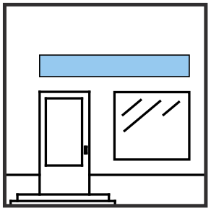
Вывеска на козырьке, маркизе | 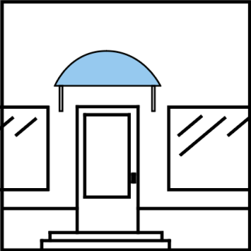
Вывеска на консольной конструкции | 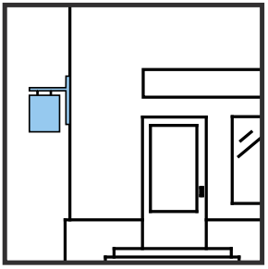
Вывеска на крышной конструкции | 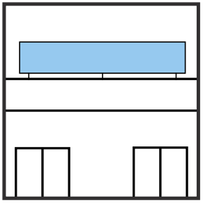
Витринная вывеска |  | 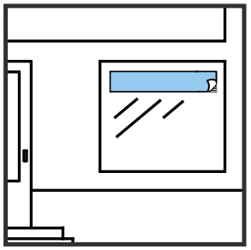
Информационная табличка |  | 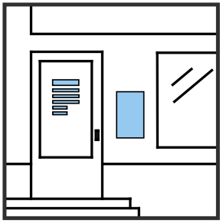

2. Для рассмотрения внешнего вида и места размещения вывески на фасаде здания заявитель представляет в Администрацию Бессергеневского сельского поселения Октябрьского района (далее – Администрацию), следующие документы:
заявление от заинтересованного лица на бумажном носителе или в электронной форме;
проектное предложение (фотомонтаж) места размещения вывески (фотомонтаж выполняется в виде компьютерной вставки конструкции на цветной фотографии, выполненной не более чем за один месяц до даты обращения. Выполняется в двух видах: на фасаде, с учетом всех существующих на нем информационных конструкций, и на укрупненном фрагменте фасада здания, сооружения с привязкой к основным элементам здания, сооружения);
основные характеристики вывески (тип конструкции, габаритные размеры конструкции, площадь информационного поля, материалы изготовления и отделки конструкции, способ освещения);
чертежи вывески (основной вид, вид сбоку, узлы крепления к фасаду здания, сооружения).
Рассмотрение проекта внешнего вида и места размещения вывески осуществляется в течение 10 рабочих дней с момента регистрации заявления. Срок регистрации заявления в течение 3-х дней с момента поступления заявления.
3. Вывески должны быть безопасны, запроектированы, изготовлены и установлены в соответствии с требованиями технических регламентов, строительных норм и правил, государственных стандартов.
Проект вывески, предполагаемой к размещению на фасаде объекта культурного наследия, предварительно согласовывается с Комитетом по охране объектов культурного наследия Ростовской области.
4. Вывеска может быть выполнена следующими способами: символы без подложки (рис.1) и символы с подложкой (рис.2).
а. б.
Рис. 1. Вывеска без подложки: а) из плоских букв; б) из объемных букв

а.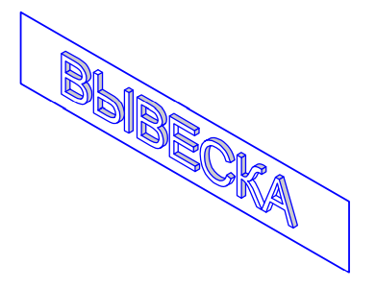 б.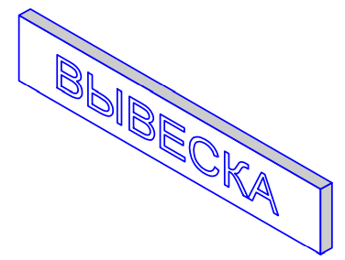
Рис. 2. Вывеска с подложкой: а) на плоской подложке; б) на объемной подложке.

5. На вывеске может быть организована подсветка, типы подсвечивания вывески указаны в таблице 2.
Таблица 2. Типы подсветки вывески
Типы подсветки для отдельных букв
С лицевой подсветкой |  | С торцевой подсветкой |  |  | С полным свечением |  | Гибкие неоновые трубы
 |  |  |  |  |  |  | 
Типы подсветки для букв с подложкой
Контражурная подсветка букв | Контурная внутренняя подсветка подложки |  | Контурная наружная подсветка подложки | Световой короб (лайтбокс) |  | Внешняя подсветка (прожекторы-софиты) |  | Акрилайт
 |  |  |  |  |  |  |  | 
Световые панели акрилайт (прозрачные акриловые панели) предполагают собой направление света в торец панели. При этом в местах гравировки или наклеенной пленки происходит преломление света – свечение.
5.1. Требования к световым вывескам
Подсветка вывески должна иметь немерцающий, приглушенный свет, исключать попадание прямых световых лучей в окна жилых помещений.
При устройстве внешней подсветки прожекторами-софитами вынос источников света не должен превышать 1 м. Запрещено направление света снизу-вверх.
Не допускается размещение световых настенных конструкций с контражурной и торцевой подсветкой на жилых зданиях в целях исключения попадания рассеянного света в окна жилых помещений.
Фон лайтбокса должен быть одноцветным и нейтрального цвета.
Электрооборудование (провода) вывесок, указателей, кронштейнов и прочих световых конструкций подлежит окрашиванию в цвет фасада здания, строения.
Конструкция световой вывески должна быть оборудована системой аварийного отключения от сети электропитания, соответствовать иным требованиям пожарной безопасности.
6. Настенная вывеска
6.1. Требования к размещению настенных вывесок на фасадах зданий, строений и сооружений:
требуется производить комплексное размещение вывесок на одном здании, а именно выбирать тип, цветовое решение вывесок и размещать их с учетом уже размещенных в пределах одного фасада здания вывесок, не противоречащих требованиям Правил;
необходимо выравнивать общий габарит вывески относительно архитектурных элементов здания, оконных и дверных проемов, существующих вывесок, размещенных согласно требованиям (рис. 3 № 1);
все настенные вывески необходимо размещать на одной горизонтальной оси в один ряд (рис. 3 № 2);
размещение настенных вывесок с подложками на расстоянии менее 0,7 м друг от друга следует производить стык в стык (рис 3 № 3);
высота подложки, используемой для размещения настенной вывески на фризе, должна соответствовать высоте фриза (рис. 3 № 4);
вывески требуется размещать на расстоянии не ближе, чем два метра от мемориальных досок (рис. 3 № 5);
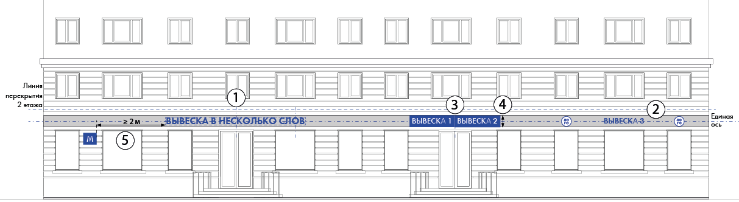
Рис.3. Требования к размещению настенных вывесок
настенные вывески на подложке и лайтбоксы при размещении в нише должны занимать всю ее плоскость (рис. 4);
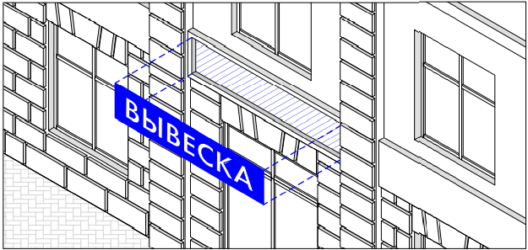
Рис.4. Размещение вывески на подложке в нише

настенные вывески сложной формы могут применяться в случае, если планируется вписать вывеску в архитектурный элемент фасада, например, во фронтон (рис. 5);
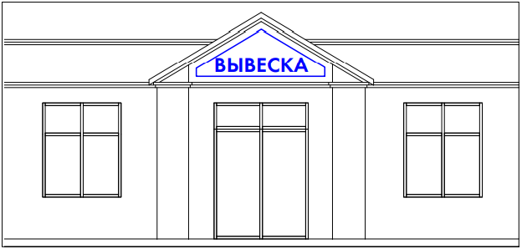
Рис.5. Размещение вывески на подложке во фронтоне

вывеска размещается на фасаде здания, строения в границах занимаемого помещения (рис. 6);
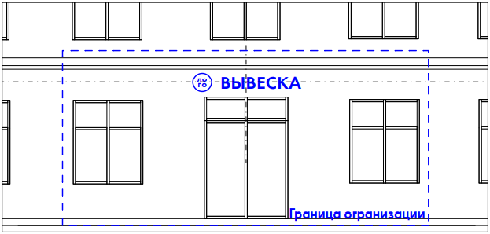
Рис.6. Размещение вывески в границах занимаемого помещения

настенные вывески должны располагаться параллельно плоскости фасада здания. Край конструкции должен находиться на расстоянии не более 0,2 м от плоскости фасада (рис. 7);
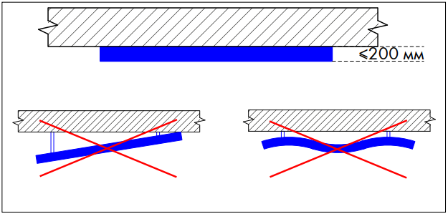
Рис.7. Размещение вывески относительно плоскости фасада здания

настенные вывески необходимо выравнивать по вертикали, например, по центру фриза или простенка между краем оконного или дверного проема и перекрытием второго этажа (рис. 8);
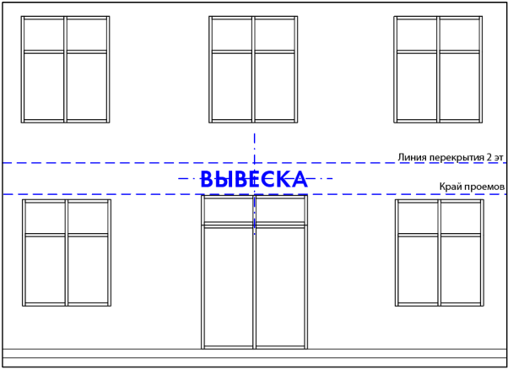
Рис.8. Размещение вывески относительно края дверного проема и перекрытия второго этажа

допускается размещать настенные вывески между проемами в случае, если между краем оконного или дверного проема и перекрытием второго этажа недостаточно места для размещения полноценной вывески. Вывеска должна быть выполнена из отдельных букв без подложки (рис. 9);
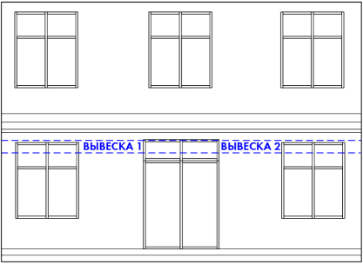
Рис.9. Размещение вывески между проемами

при размещении настенной вывески на цокольном этаже максимальный размер букв и знаков должен быть не более 0,4 м по высоте. Вывеска размещается не ниже 1 м от уровня планировочной отметки земли (рис. 10);
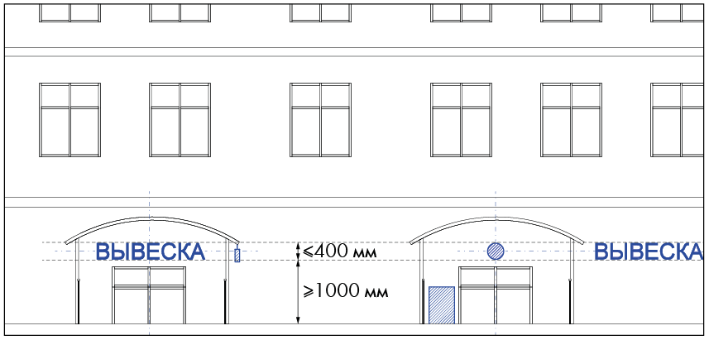
Рис.10. Размещение конструкций на цокольном этаже

6.2. Настенная вывеска может состоять из информационного поля (текстовая часть) и декоративно-художественного элемента (например, логотип), размещенного согласно таблице 3.

Таблица 3. Варианты размещения логотипа и вывески
Размещение букв между логотипами | Размещение логотипа между буквами | Размещение логотипа вместе с буквами
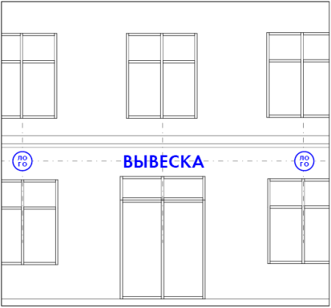 | 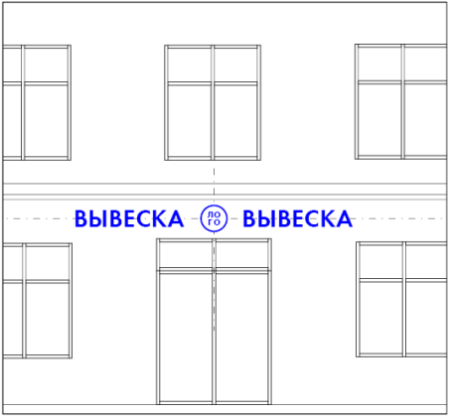 | 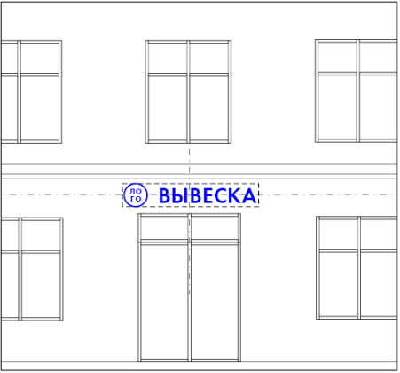
Буквы и знаки центрируются по горизонтали относительно проема (например, вход в организацию), логотипы размещаются симметрично с двух сторон. При таком размещении логотип считается отдельной вывеской. | Логотип центрируется по горизонтали относительно проема, буквы и знаки размещаются с двух сторон. |  | Центрировать относительно проема необходимо общий габарит букв и знаков вместе с логотипом.

6.3. Габаритные размеры настенной вывески.
Габаритные размеры вывески определяются с учетом архитектурных особенностей фасадов здания, строения (внешнего вида элементов фасадов и входной группы).
Буквы и символы настенной вывески не должны превышать по вертикали 0,5 м (рис. 11) и по горизонтали 6 м.
Размер букв должен занимать не более 70% высоты подложки или фриза (рис. 11).
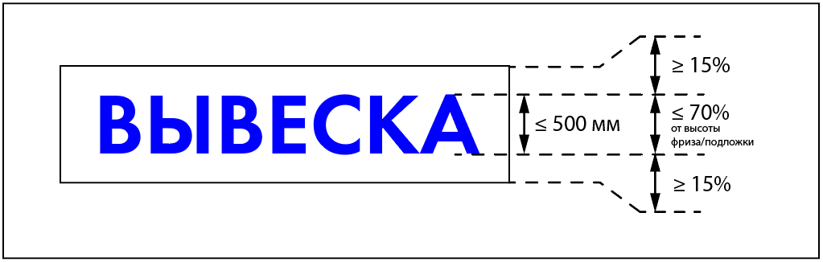
Рис.11. Предельно допустимые габариты конструкции.

Размещение букв, символов, логотипа на подложке (фризе) должно производиться строго в его пределах.
В случае, если в здании располагается несколько организаций, индивидуальных предпринимателей, требуется изготавливать вывески в одинаковых габаритах, единые по типу и размещать на фасаде в один ряд, при этом вывески должны занимать не более 70% длины фасада.
7. Вывески на торговых центрах
7.1. Размещение вывесок на торговых центрах должно производиться с применением модульной сетки (пункт 7.3 раздела I настоящего приложения) на основе существующей сетки здания (разбивка облицовочных панелей, оконные проемы, глухие участки стен и пр.).
7.2. Размещение вывесок снаружи панорамного остекления торговых центров допустимо только в двух случаях:
если отсутствуют глухие участки стен и (или) возможность размещения на них вывесок. В этом случае требуется размещать вывески только из отдельных букв;
если размещение вывесок на остеклении предусмотрено изначальным дизайн-проектом торгового центра.
7.3. Модульные сетки
7.3.1. Горизонтальная сетка:
состоит из ячеек в один ряд;
должна быть регулярной: размер одной ячейки должен быть кратным размеру своего модуля;
может иметь равнозначное размещение и размещение с иерархией (рис. 12);
информация в ячейках должна размещаться горизонтально с выравниванием по высоте и по ширине.
а.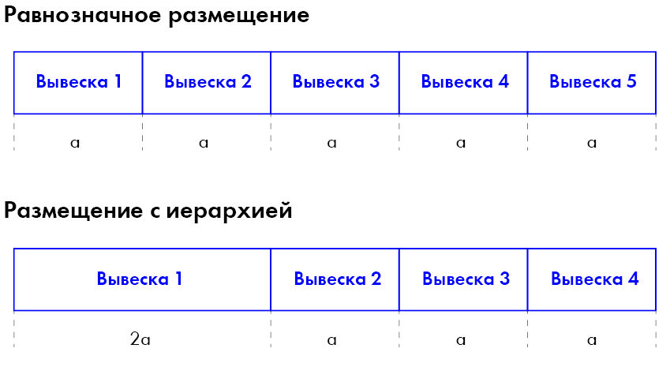 б.
Рис.12. Горизонтальная модульная сетка: а) равнозначное размещение, б) размещение с иерархией

7.3.2. Вертикальная сетка:
1 модуль состоит из ячеек в один столбец;
должна быть регулярной: размер одной ячейки должен быть кратным размеру своего модуля;
может иметь равнозначное размещение ячеек и размещение с иерархией (рис. 13);
информация в ячейках должна размещаться горизонтально с выравниванием по ширине и по высоте.
а.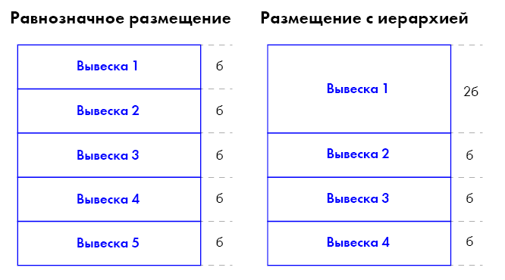 б.
Рис.13. Вертикальная модульная сетка: а) равнозначное размещение, б) размещение с иерархией
7.3.3. Матричная сетка:
состоит из ячеек в несколько рядов и столбцов;
должна быть регулярной: размер одной ячейки должен быть кратным размеру одного модуля, группы ячеек располагаются строго перпендикулярно без сдвигов;
может иметь равнозначное размещение и размещение с иерархией (рис. 14);
информация в ячейках должна размещаться горизонтально с выравниванием по высоте и ширине.
а.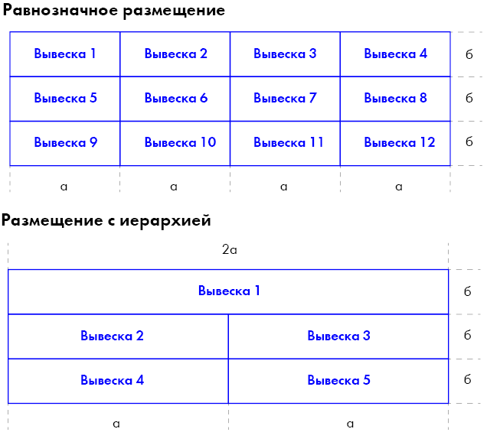 б.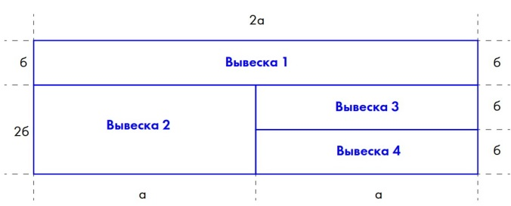
Рис.14. Матричная модульная сетка: а) равнозначное размещение, б) размещение с иерархией

Формирование многоугольных ячеек не допускается (рис.15).
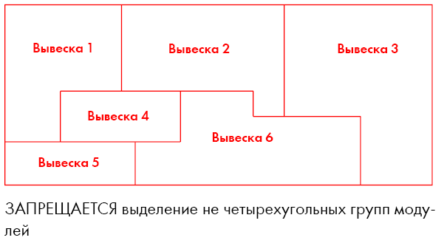
Рис.15. Недопустимое формирование матричной модульной сетки

8. Вывески на козырьках и маркизах
8.1. Требования к размещению настенных вывесок на козырьках:
размещение символов и символов на подложке должно производиться в пределах козырька (рис. 16). Не допускается выход габаритов заглавной буквы за пределы козырька;
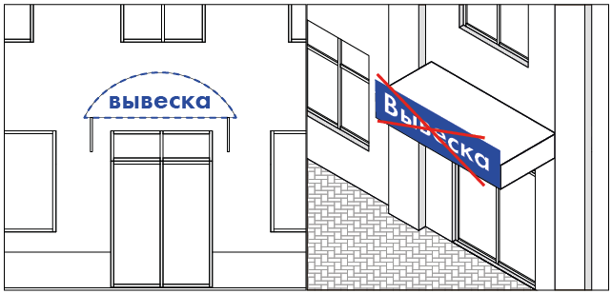
Рис.16. Размещение вывески в пределах козырька

информацию необходимо центрировать по горизонтальной и вертикальной оси козырька (рис. 17);
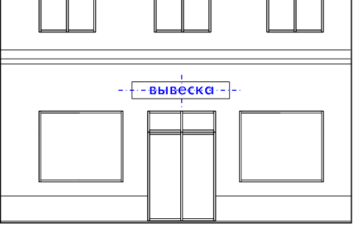
Рис.17. Центрирование информации в пределах козырька

при размещении двух и более вывесок разных организаций на одном козырьке требуется применять символы без подложки (рис.18);
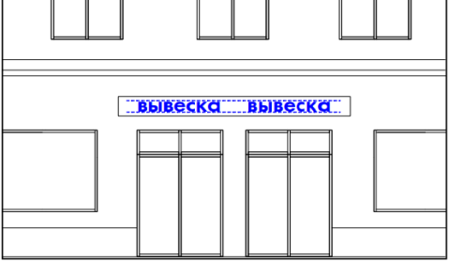
Рис.18. Размещение вывесок двух организаций на одном козырьке

разрешается размещать вывески перпендикулярно стене на торце козырька только на горизонтальном козырьке (рис.19).
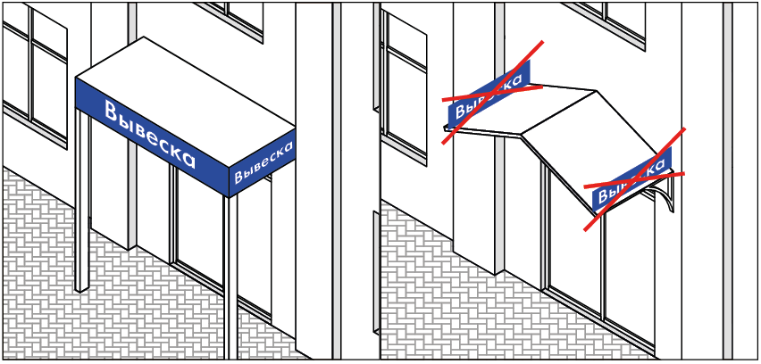
Рис.19. Размещение вывески на торце козырька

Таблица 4. Варианты размещения вывесок на козырьках
Горизонтальный козырек | Козырек на тросах | Наклонный козырек | Треугольный козырек | Полукруглый козырек
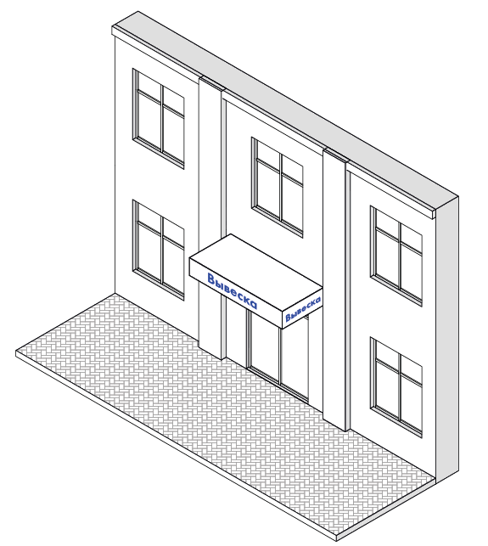  Вывеска на фризе из отдельных букв | 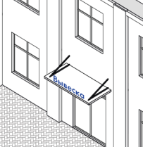  Вывеска на козырьке из отдельных букв | 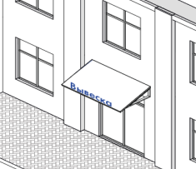  Вывеска на козырьке из отдельных букв | 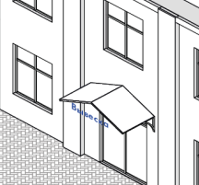  Вывеска на подвесах, из отдельных букв | 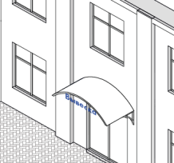  Вывеска на подвесах, из отдельных букв
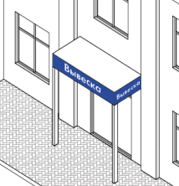  Вывеска на фризе с подложкой | 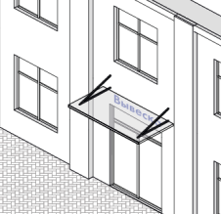  Вывеска из отдельных букв, размещенная на фасаде под прозрачным козырьком | 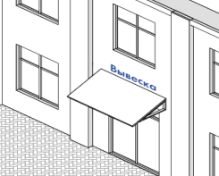  Вывеска из отдельных букв, размещенная на фасаде | 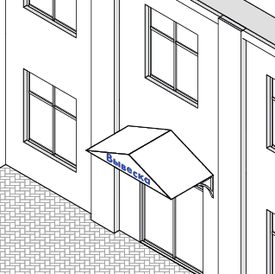  Вывеска из отдельных букв или на подложке, размещенная в габаритах фриза козырька | 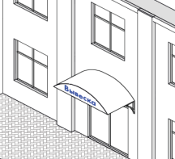  Вывеска из отдельных букв или на подложке, размещенная в габаритах фриза козырька

8.2. Маркиза может служить местом для размещения логотипа, наименования или слогана, указания профиля деятельности организации, индивидуального предпринимателя в границах которой размещается. Не допускается размещение информации рекламного характера.
8.2.1. Маркизы, в зависимости от формы окна, могут иметь разные формы: горизонтальная, ковшовая прямая – для прямоугольного окна, ковшовая – для арочного окна. Примеры размещения маркизы и вывески относительно проемов приведены в таблице 5.
Таблица 5. Варианты размещения вывески относительно маркизы
Горизонтальная маркиза | Ковшовая маркиза | Ковшовая прямая  маркиза
Вывеска размещается над маркизой на плоскости фасада
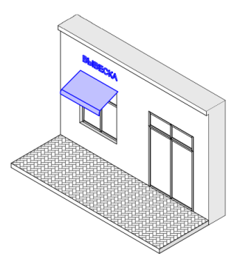 | 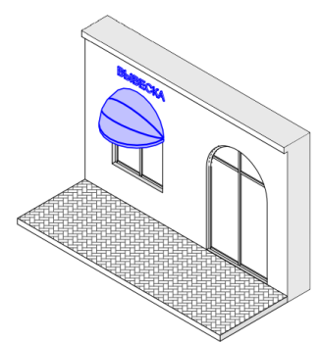 | 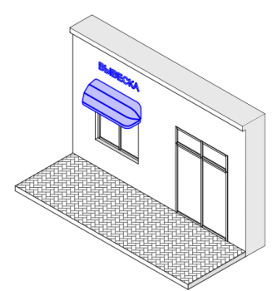
Вывеска размещается на маркизе (печать на ткани)
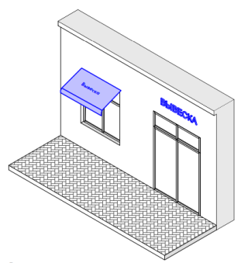 | 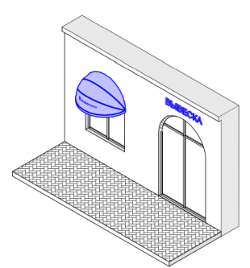 | 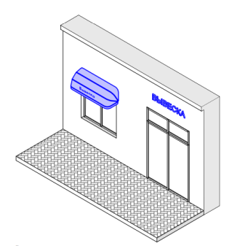

8.2.2. Требования, предъявляемые к маркизам:
устанавливать ковшовую маркизу на арочные окна/двери и окна/двери с декоративными фасадными арочными элементами, сочетающимися с формой маркизы. Примеры недопустимого размещения маркиз на арочных окнах приведены на рис. 20;
устанавливать горизонтальную маркизу на прямоугольные окна/двери;
при установке нескольких маркиз на одном фасаде они должны иметь одинаковые размеры, форму, дизайн;
конструкции маркизы не должны перекрывать декоративные элементы фасада;
в дизайне маркизы должно использоваться не более двух цветов. Конструкция, на которую крепится ткань маркизы, должна быть выполнена в цвете здания, либо в черном или сером цвете.
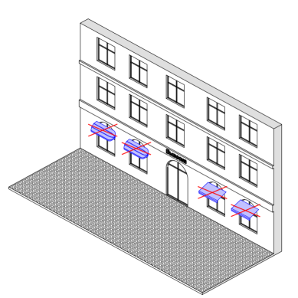
Рис. 20. Несоответствие формы маркизы и формы окна

9. Вывеска на консольной конструкции
Консольные конструкции могут использоваться как альтернатива в условиях ограниченных возможностей размещения и (или) восприятия настенных вывесок.
Консольные конструкции должны быть спроектированы таким образом, чтобы они вписывались в архитектуру здания, стиль должен отвечать архитектуре здания.
9.1. Консольная конструкция может содержать название организации, сведения о профиле деятельности, режиме работы, например, «24 часа» (рис. 21) Не допускается размещение информации рекламного характера.
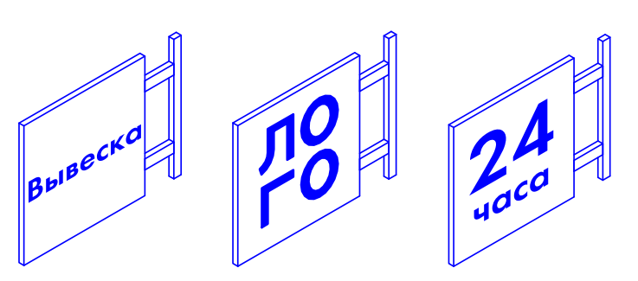
Рис.21. Информация, разрешенная к размещению на консольной конструкции.

9.2. На консольной конструкции информация может быть размещена следующими способами: плоские символы на подложке, объемные символы на подложке, сквозные символы в подложке, гравированные символы на подложке и объемные символы без подложки (рис.22).
Применение светодиодных табло со сменной информацией и мигающей подсветки не допускается.

а.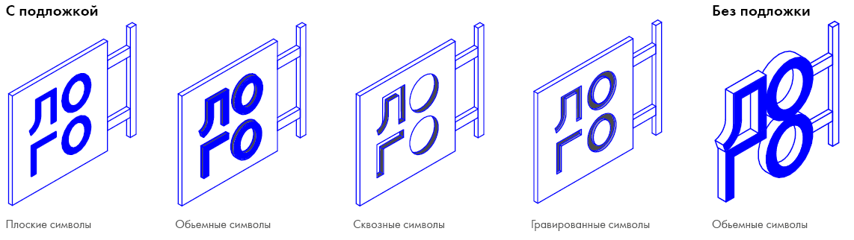б.в.г. д.
Рис. 22. Варианты исполнения символов на консольной конструкции. С подложкой: а) плоские символы; б) объемные символы; в) сквозные символы; г) гравированные символы. Без подложки: д) из объемных символов.
9.3. Крепление консольной конструкции
При выборе типа крепления консольной конструкции (рис. 23) требуется соблюдать правила:
крепление консольной конструкции должно быть окрашено в цвет здания или в темный цвет;
элементы крепежа (болты, гайки, шурупы и т. д.) должны быть спрятаны под декоративными заглушками или окрашены в цвет крепления.

а.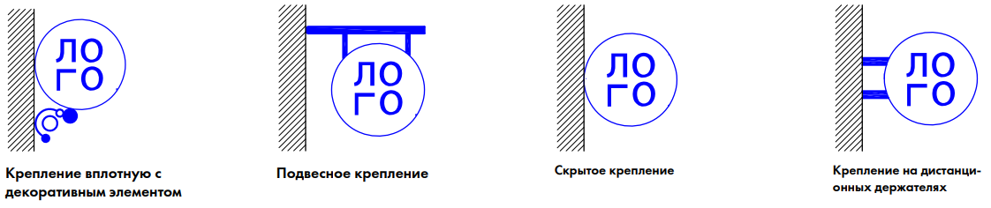 б. в. г.
Рис.23. Варианты креплений консольных конструкций к фасаду: а) крепление вплотную с декоративным элементом; б) подвесное крепление; в) скрытое крепление; г) крепление на дистанционных держателях.

9.4. Требования к размещению консольных конструкций на фасадах зданий, строений и сооружений:
устанавливать консольные конструкции рядом с углом здания, расстояние до ближайшего окна должно быть не менее 1 м (рис. 24 № 1);
выравнивать консольные конструкции относительно архитектурных элементов здания (рис. 24 № 2);
размещать консольные конструкции только в 1 вертикальный ряд (рис. 24 № 3);
размещать консольные конструкции на одной горизонтальной оси, что и настенные вывески (рис. 24 № 4);
консольные конструкции на одном фасаде размещать на расстоянии не менее 8 м друг от друга (рис. 24 № 5);
консольные конструкции размещать на расстоянии не менее 0,5 м от домовых знаков зданий, мемориальных досок (рис. 24 № 6);
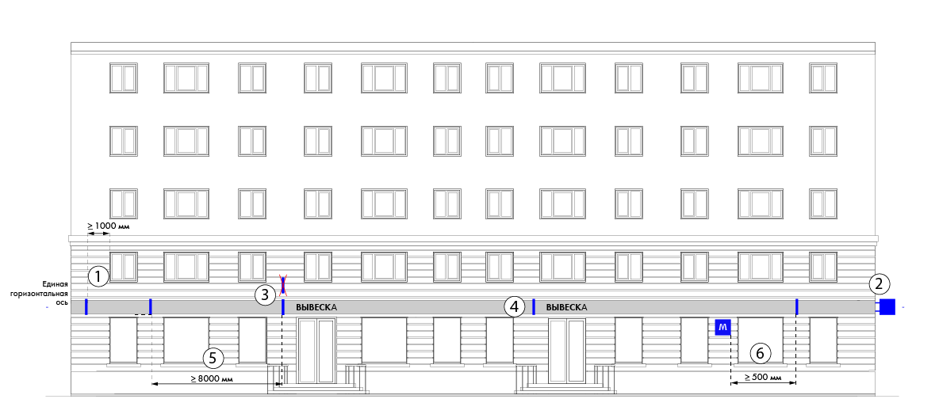
Рис. 24. Требования к размещению консольных конструкций

консольные конструкции устанавливать под углом 90 градусов к фасаду здания (рис.25);
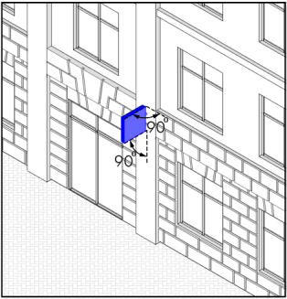
Рис.25. Размещение консольной конструкции

расстояние от уровня земли до нижнего края консольной конструкции должно быть не менее 2,5 м (рис. 26).
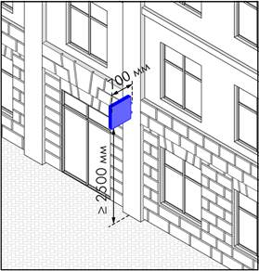
Рис. 26. Размещение консольной конструкции

9.5. Габаритные размеры консольной конструкции (рис. 27):
размеры консольной конструкции должны быть не более 0,7 * 0,7 м, не считая элементов крепления;
вынос консольной конструкции от плоскости фасада должен быть не более чем на 1 м;
толщина подложки (светового короба) для консольной конструкции должна быть не более 0,2 м.
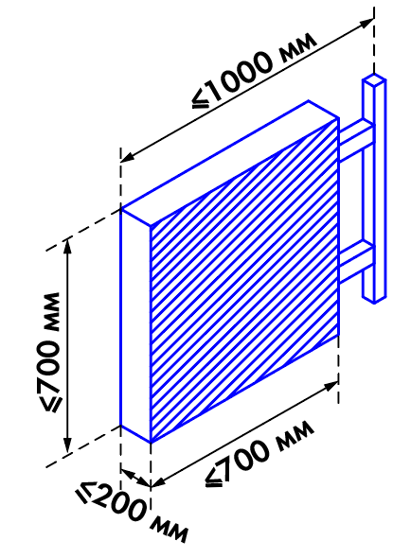
Рис.27. Габариты консольной конструкции

10. Вывеска на крышной конструкции
10.1. Конструкции вывесок, допускаемые к размещению на крышах зданий, строений, сооружений, должны выполняться из отдельных элементов (рис. 28, рис. 29) без использования подложки, которые могут быть оборудованы внутренним подсветом (в соответствии с требованиями пункта 6.1 раздела I настоящего приложения).
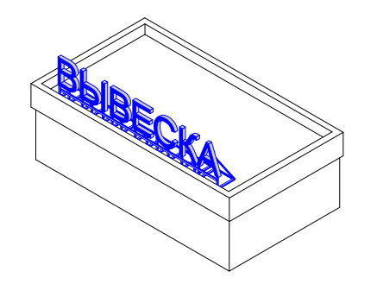
Рис.28. Крышная конструкция из отдельных букв

а.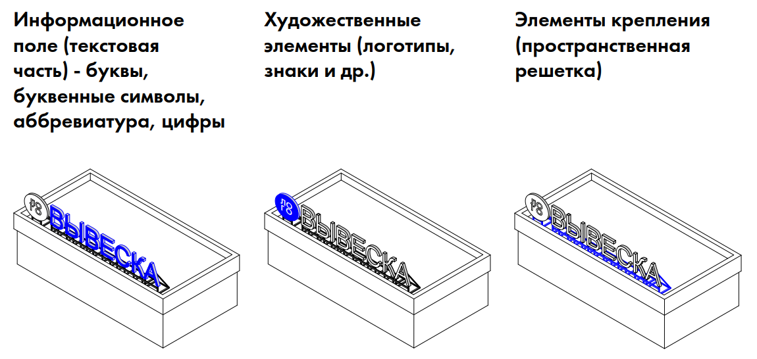 б. в.
Рис.29. Элементы крышной конструкции: а) инфомационное поле (текстовая часть) – буквы, аббревиатура, цифры, б) художественные элементы (логотипы, знаки и пр.), в) элементы крепления (пространственная решетка)

10.2. Требования к размещению крышных конструкций:
размещение вывесок на крышах зданий, строений, за исключением многоквартирных домов, торговых и торгово-развлекательных центров, допускается в случае, если единственным правообладателем указанного здания, строения является организация, индивидуальный предприниматель, сведения о котором содержатся в данной информационной конструкции и в месте фактического нахождения (осуществления деятельности), которого размещается указанная информационная конструкция. При этом на крыше одного объекта может быть размещена только одна информационная конструкция, за исключением отдельно стоящих торговых, торгово-развлекательных центров;
информационное поле конструкций, размещаемых на крышах зданий, строений, располагается параллельно к поверхности фасадов объектов выше линии карниза, парапета здания, строения (рис. 30);

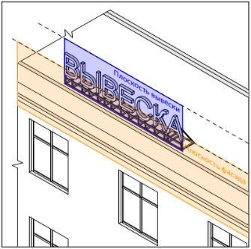
Рис.30. Размещение вывески на крышной конструкции

допускается размещать крышные конструкции на жилых домах высотой от 4-х этажей и не более одной конструкции;
на встроенно-пристроенных помещениях допускается размещать крышные конструкции только при отсутствии возможности размещения вывески на фасаде или фризе таких помещений (рис.31);
а. 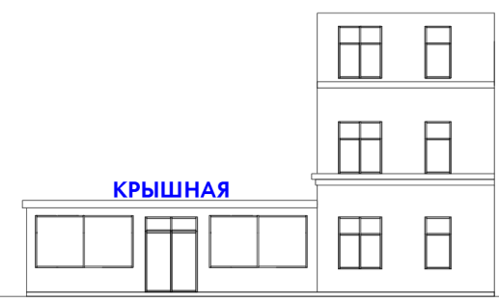 б. 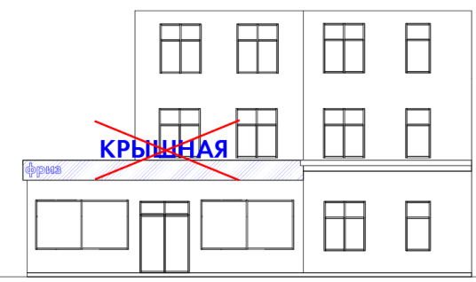
Рис.31. Размещение крышных конструкций на встроенно-пристроенном промещении: а) допустимое; б) недопустимое

крышные конструкции не должны закрывать проемы жилых зданий, которые располагаются за конструкцией (окна, балконы);
на нестационарных торговых объектах (НТО) допускается размещение только одной крышной конструкции при соблюдении условий: габариты конструкции соразмерны зданию, на котором она размещается, отсутствует возможность размещения вывески на фасаде или фризе таких помещений (рис. 32).
а. 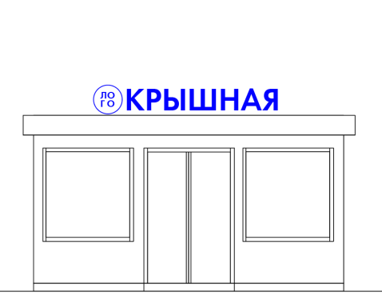 б. 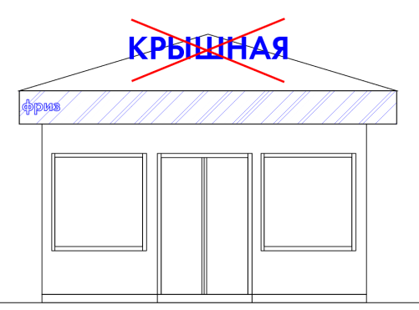
Рис.32. Размещение крышных конструкций на НТО: а) допустимое;
б) недопустимое
на торговых, торгово-развлекательных центрах допускается размещение нескольких крышных конструкций, которые должны быть увязаны между собой по габаритам, видам, типам и при условии, что габариты не превышают 50% габаритов основной крышной конструкции (например, название торгового центра) (рис. 33);
а. 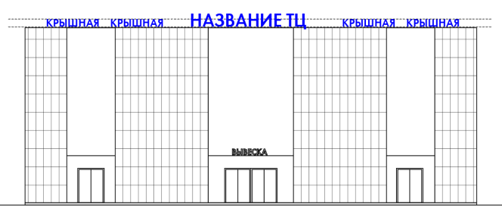
б. 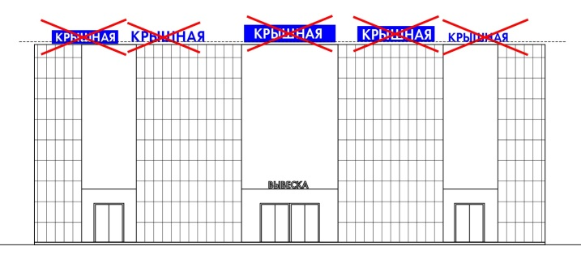
Рис.33. Размещение крышных конструкций на ТЦ:
а) допустимое;
б) недопустимое

на офисных центрах (офисных зданиях делового и коммерческого назначения), культурно-зрелищных и спортивных учреждениях разрешается установка только одной крышной конструкции с указанием названия.
10.3. Габаритные размеры крышных конструкций.
Длина крышной конструкции не должна превышать 50% фасада при длине фасада более 35 м и 70% при длине фасада менее 35 м.
Максимальная высота крышных конструкций зависит от высотности здания:
не более 1 м – для зданий высотой до 12 метров;
не более 2 м – для зданий высотой от 12 до 25 метров;
не более 4 м – для зданий высотой от 25 до 38 метров;
не более 5 м – для зданий высотой от 38 до 60 метров;
не более 6 м – для зданий высотой от 60 метров и более.
11. Витринная вывеска
11.1. К витринным вывескам относятся конструкции, которые располагаются с внутренней стороны витрин и витражного остекления. Такое размещение допустимо в случае, если нет возможности установить вывеску на фасаде здания, строения (фризе, козырьке).
Таблица 6. Варианты размещения информации в витринах
Информация в плоскости остекления | Информация за плоскостью остекления
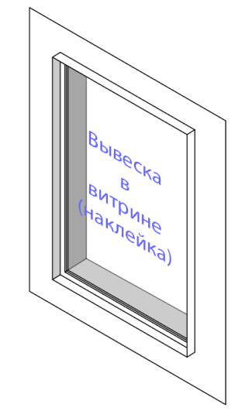 | 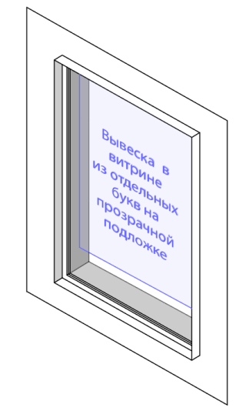 | 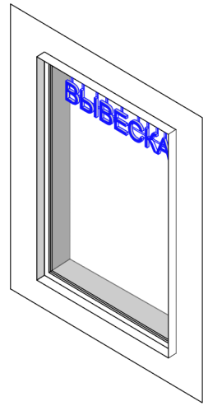
Наклеивать носители информации на стекло с внутренней стороны.  Нанесение методом аппликации. | Размещать информацию на прозрачной основе на расстоянии 0,2 м от остекления. | Размещать конструкции из объемных, плоских букв или букв из неоновых трубок внутри помещения на расстоянии 0,2 м от остекления.

11.2. Требования к размещению витринных вывесок:
допускается размещение витринных вывесок с перекрытием не более 30% площади остекления (рис. 34);
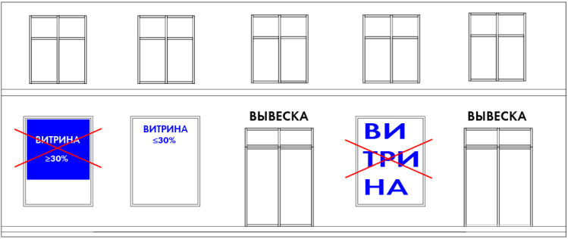
Рис. 34. Допустимые и недопустимые варианты размещения витринных вывесок

допускается размещение информации с внутренней стороны витражного остекления при условии, что она размещается внутри одной стеклянной панели (рис.35);

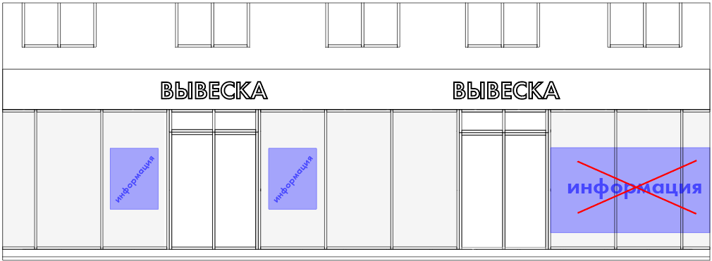
Рис. 35. Допустимые и недопустимые варианты размещения витринных вывесок

требуется размещать конструкции в витринах в верхней части с выравниванием по центру либо в геометрическом центре проема. При размещении логотипа его общие габариты не должны превышать 0,6*0,6 м (рис. 36);
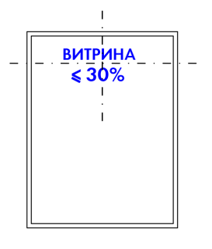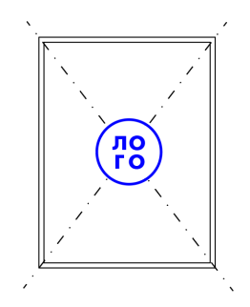
Рис. 36. Выравнивание конструкции внутри пространства витрины

размещение видеоэкранов допускается только с внутренней стороны витражного остекления. Видеоэкран должен размещаться в границах одной стеклянной панели (между переплетами/импостами) (рис. 37).
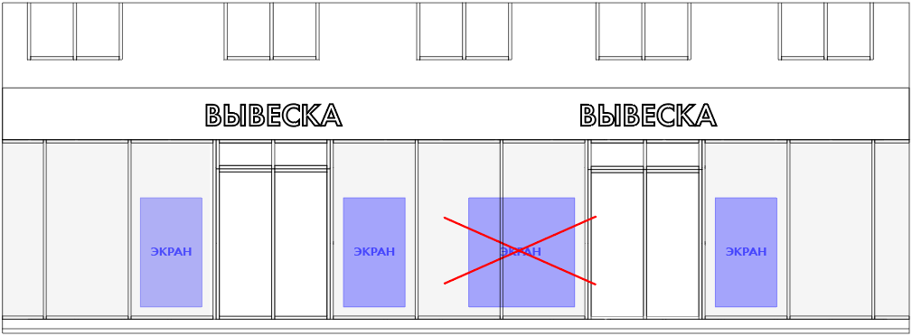
Рис. 37. Размещение видеоэкранов в витрине

12. Информационная табличка
12.1. Информационная табличка предназначена для информирования потребителей о фирменном наименовании (наименовании), режиме работы и месте нахождении организации, индивидуального предпринимателя, а также предусматривающая размещение иной обязательной для потребителя информации.
12.2. Максимальные габаритные размеры информационной таблички 0,6*0,4 м, толщина не более 0,03 м.
12.3. Не допускается оформление информационной таблички на электронном носителе, примеры вариантов исполнения на рис. 38.

а.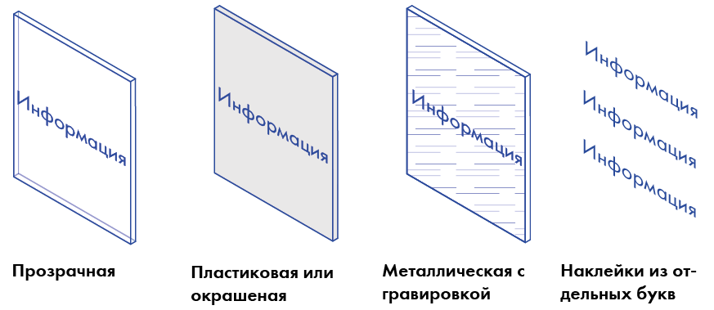 б.в. г.
Рис.38. Примеры исполнения таблички: а) прозрачная, б) пластиковая/окрашенная, в) металлическая с гравировкой, г) наклейка с внутренней стороны остекления двери

12.4. Требования к размещению информационных табличек (рис. 39):
табличка на подложке размещается справа или слева от входа в здание, строение, в котором фактически находится (осуществляет деятельность) владелец информационной таблички, сведения о котором содержатся в данной информационной табличке;
таблички должны монтироваться непосредственно к фасаду или быть закреплены посредством дистанционных держателей;
размещение информации на прозрачной двери допускается в случае отсутствия свободного места на фасаде здания, строения. Размещение на остеклении производится справа и (или) слева от входа, только методом трафаретной печати (самоклеящейся пленкой) изнутри, отдельными буквами и элементами. Размещение таблички с использованием непрозрачной подложки на глухих дверях не допускается;
расстояние от уровня пола входной группы до геометрического центра таблички должно составлять 1,5-1,7 м;
при размещении двух табличек у одного входа модули должны иметь одинаковый размер, одинаковую схему расположения информации.
а.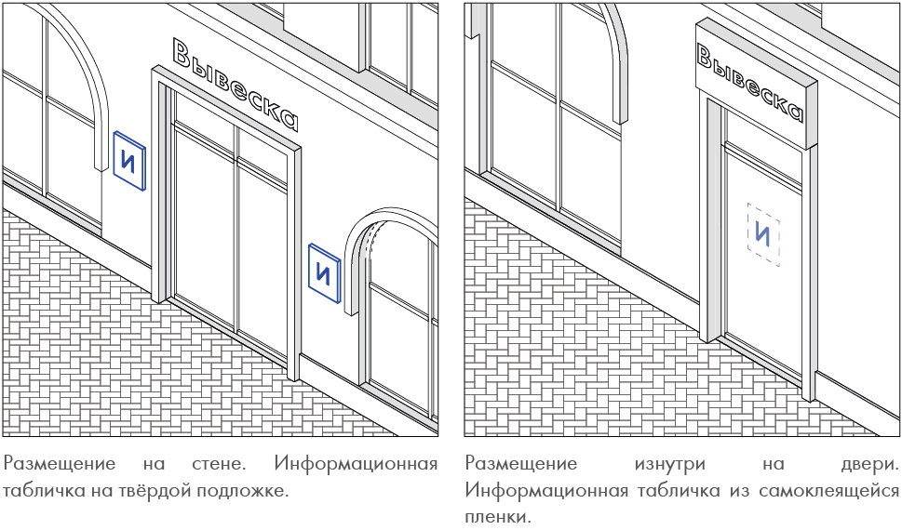 б.

Рис. 39. Варианты размещения информационной таблички: а) размещение на фасаде, информационная табличка на твердой подложке; б) размещение на внутренней поверхности стеклянной двери, информационная табличка из самоклеящейся пленки

13. Светодиодные конструкции
Светодиодная конструкция является устройством отображения и передачи визуальной информации (дисплей, монитор, телевизор, видеоэкран), в котором каждой точкой – пикселем – является один или несколько полупроводниковых светодиодов, которые могут подразделяться на несколько типов. Должны соответствовать требованиям пункта 6.1 раздела I настоящего приложения.
13.1. Статические светодиодные конструкции – светодиодное табло
Допускается использование светодиодных табло только в статическом исполнении, с использованием белого цвета светодиодов.

Таблица 7. Примеры светодиодных табло.
Часы-термометр | Курс валют
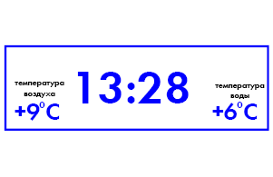 | 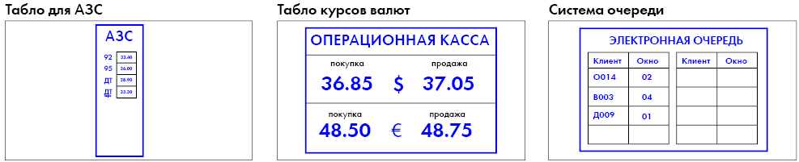

13.2. Динамические светодиодные конструкции – медиафасады.
Цвет сетки, форма корпуса пикселя должны определяться проектом с учетом архитектурно-художественного облика здания.
Медиафасады не должны иметь задней и (или) боковой закрывающих панелей (стенок), за исключением случаев размещения медиафасадов на поверхностях глухих стен (без проемов, окон и архитектурных элементов) зданий, строений и сооружений, входящих в состав автозаправочных комплексов.
Медиафасады должны быть оборудованы системой аварийного отключения от сети электропитания и соответствовать требованиям пожарной безопасности.
Размещение медиафасадов допускается на определенных типах зданий (торговый центр, стадион, кинотеатр, театр и другие культурно-зрелищные учреждения).
13.2.1. Варианты размещения медиафасадов:
на поверхности глухих стен (без проемов, окон и архитектурных элементов) зданий, строений и сооружений;
на металлокаркасе, повторяющем пластику стены (в случае размещения медиафасада на существующем остеклении здания, строения, сооружения) зданий, строений и сооружений, разрешено размещать только медиафасады с использованием технологий, обеспечивающих светопропускаемость конструкции, достигаемую за счет просвета между профильными линейками (трубками, ламелями) или между корпусами светодиодов;
на металлокаркасе, продолжающем в высоту пластику и архитектурную форму здания, строения и сооружения, допускается размещать медиафасады с использованием технологий, обеспечивающих светопропускаемость рекламной конструкции, достигаемую за счет просвета между профильными линейками (трубками, ламелями) или между корпусами светодиодов.
13.2.2. Допускается использовать следующие технологии устройства медиафасадов:
профильные линейки (трубки, ламели) со встроенными в них светодиодами, смонтированные в виде горизонтальных или вертикальных жалюзи с просветом. Применимы для размещения на светопрозрачных конструкциях;
сетки со светодиодами, состоят из корпуса светодиодов, которые монтируются на сетку. Применимы для размещения на светопрозрачных конструкциях;
светодиодные модули, смонтированные в единую конструкцию без просвета, в которых каждой точкой изображения (пикселем) является один или несколько полупроводниковых светодиодов в зависимости от технологии производства светодиодов. Применимы только для размещения на глухих стенах.

II Указатели

1. Указатели должны быть безопасны, запроектированы, изготовлены и установлены в соответствии с требованиями технических регламентов, строительных норм и правил, государственных стандартов.
2. Ответственность за нарушение требований по размещению и содержанию указателей несет лицо, сведения о котором содержатся в данной информационной конструкции, а также собственник объекта, на котором данный указатель установлен.
3. Размещение указателей осуществляется на основании эскизного проекта внешнего вида и места размещения, согласованного Администрацией.
4. Для согласования эскизного проекта внешнего вида и места размещения указателя заявитель представляет в Администрацию:
письменное согласие собственника или иного законного владельца соответствующего недвижимого имущества на присоединение к этому имуществу указателя;
проектное предложение (фотомонтаж) места размещения указателя (фотомонтаж выполняется в виде компьютерной вставки конструкции на цветной фотографии, выполненной не более чем за один месяц до даты обращения);
основные характеристики указателя (тип конструкции, габаритные размеры конструкции, площадь информационного поля, материалы изготовления и отделки конструкции, способ освещения, расчет на прочность и устойчивость конструкции);
чертежи указателя (основной вид, вид сбоку, узлы крепления к фасаду здания, сооружения);
схему места размещения указателя на недвижимом имуществе, к которому она присоединяется (выполняется на фрагменте фасада здания, сооружения с привязкой к основным элементам здания, сооружения).
Данные о государственной регистрации юридического лица или о государственной регистрации физического лица в качестве индивидуального предпринимателя запрашиваются Администрацией в федеральном органе исполнительной власти, осуществляющем государственную регистрацию юридических лиц, физических лиц в качестве индивидуальных предпринимателей и крестьянских (фермерских) хозяйств.
5. Для согласования внешнего вида и места размещения указателя на самостоятельной опоре дополнительно представляются:
правоустанавливающие документы на земельный участок (оригинал, копия), если сведения о данном земельном участке отсутствуют в ЕГРП;
конструктивные чертежи надземной и подземной частей конструкции;
схема планировочной организации земельного участка с нанесением места размещения указателя на опоре и обустройства подходов к нему для обслуживания, выполненная в соответствии с требованиями законодательства Российской Федерации, технических регламентов, с указанием проектной организации и исполнителей, выполнивших эскизный проект (в штампе).
6. Рассмотрение эскизного проекта внешнего вида и места размещения указателя в соответствии с требованиями Федерального закона от 2 мая 2006 года № 59-ФЗ «О порядке рассмотрения обращений граждан Российской Федерации» осуществляется в течение 30 календарных дней со дня регистрации обращения в Администрации.
7. Установка указателя на опоре, требующая проведения земляных работ, допускается при наличии разрешения на право производства земляных работ для его установки, выданного уполномоченным органом.
8. После монтажа (демонтажа) указателя на опоре его владелец обязан восстановить благоустройство территории или объекта размещения в сроки, согласованные с уполномоченным органом.
9. Владелец указателя, а также собственник земельного участка, на котором размещен указатель, обязаны содержать конструкцию в надлежащем техническом состоянии, поддерживать надлежащий внешний вид указателя, своевременно производить текущий ремонт и восстановление.
10. Запрещается размещение указателей без проведения мероприятий, определенных пунктами 3-7 настоящего раздела.
11. Настенный указатель может быть установлен для одной организации и для группы организаций, индивидуальных предпринимателей, физических лиц (рис. 40), которые имеют один вход, в таком случае следует устанавливать групповой настенный указатель.
а.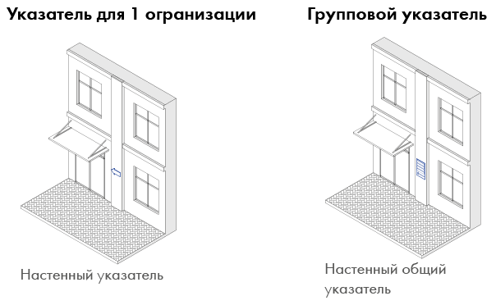 б.
Рис. 40. Настенные указатели: а) одиночный; б) групповой

Групповой настенный указатель может быть выполнен в виде единой панели с внутренним делением или нескольких отдельных панелей (рис. 41).
а.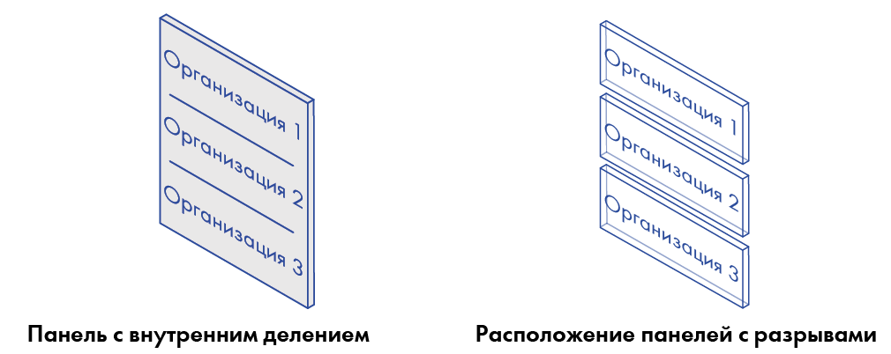 б.
Рис.41. Варианты размещения информации: а) единая панель; б) отдельные панели

Надписи должны быть выровнены по левому краю панели или по ее центральной оси. При указании номера этажей (офисов) знаки навигации на настенном указателе должны быть композиционно выровнены по левому или правому краю и выделены в отдельный блок с одной из сторон таблички (рис. 42).
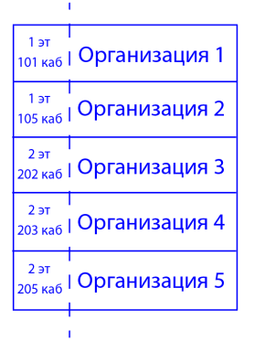
Рис.42. Пример компоновки информации на настенном указателе
При раздельном расположении панелей они должны иметь единую ширину, быть выровнены по вертикали и размещаться с равными промежутками не более 40 мм каждый. Вместе с промежутками суммарная высота настенного указателя не должна превышать максимально допустимую. Таблички в пределах одного группового настенного указателя должны быть выполнены в едином композиционном и цветовом решении, из одного материала. Допускается использование разных размеров и шрифтов символов.
Максимальная ширина указателя 0,6 м, высота группового настенного указателя должна быть в пределах габаритов оконного проема здания.

III Домовые знаки

1. Домовые знаки должны размещаться на высоте от 2,5 до 5 м от уровня земли на расстоянии не более 1,0 м от угла здания со стороны улицы (проспекта, проезда и т.д.);
домовые знаки устанавливаются на стенах зданий, расположенных на перекрестках с обеих сторон микрорайона, и должны иметь стрелки, направленные от угла к середине микрорайона с номерами крайних домов, расположенных в микрорайоне (рис. 43);
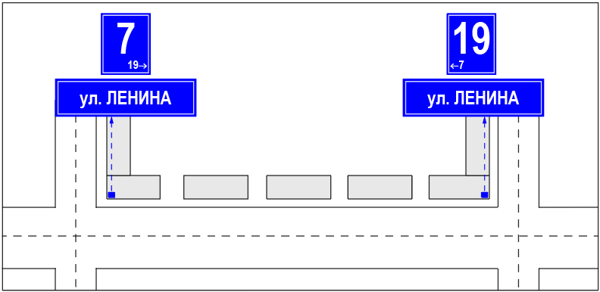
Рис.43. Размещение домовых знаков с указанием направления

домовые знаки располагаются последовательно от улицы в глубину микрорайона с левой стороны фасадов, выходящих на внутриквартальный проезд (рис. 44 а). При протяженности здания более шести секций должен быть установлен дополнительный домовой знак (рис. 44 а) на правом углу здания на этой же высоте. Если здание выходит на внутриквартальный проезд торцом, то домовой знак следует устанавливать с левой стороны торцевого фасада (рис. 44 б).
а. 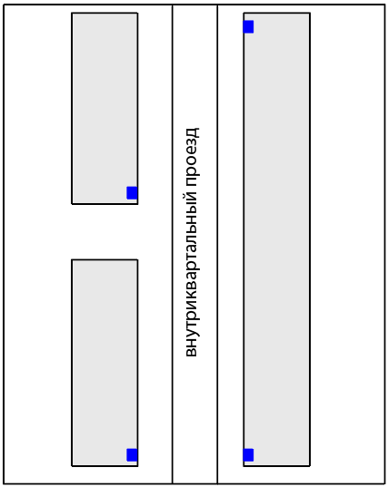 б. 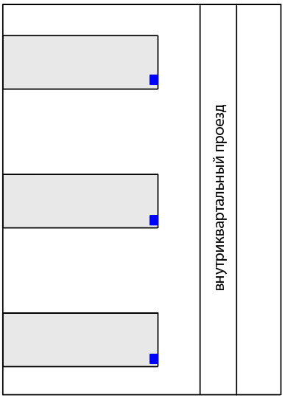
Рис. 44. Размещение домового знака: а)на фасадах, параллельных проезду; б)на торцах домов

2. Указатели наименований гаражно-строительных кооперативов должны размещаться на стенах зданий с обеих сторон.
3. Обязанность по установке, сохранности и обеспечению надлежащего состояния домовых знаков несут собственники зданий, жилых помещений в многоквартирных домах, управляющие организации (при наличии в условиях договора управления обязанностей по установке, сохранности и обеспечению надлежащего состояния домовых знаков), товарищества собственников жилья, жилищные кооперативы или иные специализированные потребительские кооперативы.
4. Требования к внешнему виду и габаритным размерам домовых знаков.
Оформление домового знака принимать в соответствии с рис. 45.
Цвет фона домового знака: синий.
Надписи (буквы, цифры, знаки препинания) при электронной верстке следует выполнять шрифтом Arial Narrow (полужирный) белого цвета.
Имена собственные в названиях объектов следует выполнять прописными буквами, а служебные (поясняющие) слова при них – строчными (например, площадь СТРОИТЕЛЕЙ, музей В.В. ВЕРЕЩАГИНА). Допускается применять сокращение часто употребляемых служебных слов в именах собственных, (например: ул., пл., и др.).
При самостоятельном употреблении служебные слова следует выполнять прописными буквами (например, МУЗЕЙ, ПЛОЩАДЬ).
Расстояние по горизонтали и вертикали от кромки знака до надписи, между словами, числами, стрелками, линией, которая разделяет надписи, следует принимать не менее 60 мм.
Кайма должна быть белого цвета, расположена на расстоянии 15 мм от края знака. Ширина каймы: 10 мм.
Требования к оформлению домового знака:
информационная поверхность домового знака должна быть изготовлена методом нанесения стекловидного покрытия (глазури или эмали) на металл. Также допускается выполнение информационной поверхности из пленки одного типа, такие знаки желательно обеспечить подсветом в темное время суток.
Все детали и сборочные единицы знаков должны быть изготовлены из антикоррозионных материалов или иметь защитное покрытие.
При размещении нескольких домовых знаков в одном створе над проезжей частью их размеры необходимо выдержать одинаковыми по высоте.

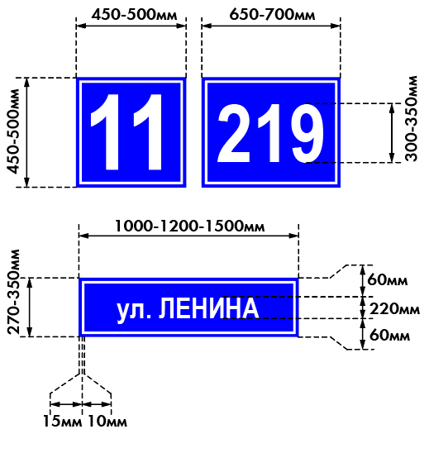
Рис. 45. Оформление домового знака

IV Знак запрета

1. Знаки запрета могут размещаться на территориях парков, скверов, детских дошкольных, общеобразовательных учреждений и медицинских учреждений, детских площадках, стадионах поселения в хорошо просматриваемых местах.
2. Требования к содержанию знаков запрета.
Знаки запрета должны иметь надлежащий внешний вид, быть очищенными от грязи и иного мусора.
Не допускается размещение на знаках запрета объявлений, посторонних надписей, изображений.
Очистка знаков запрета от грязи и мусора проводится по мере необходимости.
3. Требования к внешнему виду и габаритным размерам знака запрета (рис. 46):
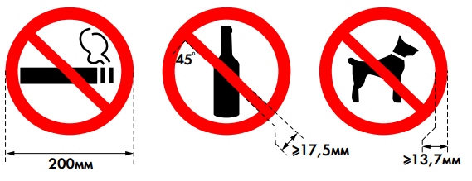
Рис. 46. Оформление знака запрета

Цвет фона типового знака: белый.
Знаки запрета выполняются в виде изображения определенной геометрической формы с использованием различных цветов, графических символов (цветографическое изображение) и представляют собой круг с каймой красного цвета, ширина которой должна быть не менее 13,7 мм. Диаметр круга должен составлять не менее 200 мм, включая кайму. В центре круга горизонтально размещается графическое изображение предмета запрета черного цвета. Предмет запрета пересекает красная поперечная полоса шириной не менее 17,5 мм. Красная поперечная полоса выполняется под углом 45 градусов к горизонтали с наклоном слева сверху от каймы направо вниз к кайме и не должна прерываться графическим символом знака (собаки, бутылки).
Требования к оформлению знака о запрете: цветографическое изображение знака о запрете наносится с использованием различных технологий на поверхность материала-носителя, в том числе металла, пластика, силикатного или органического стекла, полимерной пленки.

V Флаги

На флагах может размещаться логотип, наименование организации. Не допускается размещать на полотне информацию рекламного характера, наименования нескольких организаций (делить информационное поле на несколько разных).
Необходимо размещать полотна в однотонном цвете, допускается выполнять дизайн с фирменным принтом.
1. Флаги делятся на несколько видов: флаг-консоль, флаг виндер, фасадный флагшток (таблица 8).

Таблица 8. Виды конструкций флагов
Флаг-консоль | Флаги виндеры | Фасадный флагшток
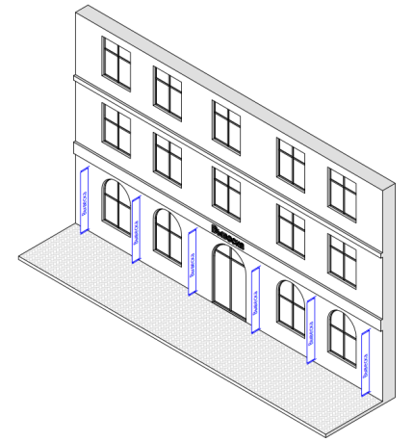 | 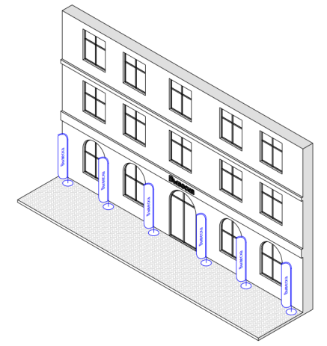 | 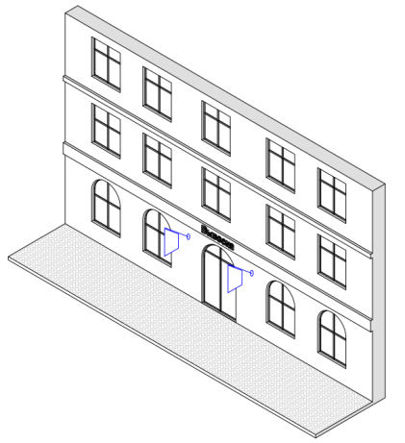
Система позволяет закрепить вертикальное полотно перпендикулярно плоскости фасада здания. Такое решение позволяет демонстрировать информацию.  Максимальные размеры конструкции: ширина – до 0,6 м, высота – в пределах высоты этажа. | Отдельно стоящие конструкции.  Система позволяет закрепить и установить вертикальную конструкцию перпендикулярно плоскости фасада здания. Такое решение позволяет демонстрировать информацию.  Разрешается использование конструкций шириной до 0,6 м и высотой до 2,5 м. | Состоит из флага и крепежных элементов (древко с навершием, кронштейн).  Предназначен для установки на фасадах административных зданий или коммерческих организаций. Демонстрирует символику государств, образовательных или спортивных учреждений, а также различных брендов.  Полотна производятся из флажной сетки, которая способна выдерживать неблагоприятные погодные условия.  Кронштейны предусматривают установку одного, двух или трех флагов.

2. Требования к размещению флагов:
размещать флаги между оконными и дверными проемами и на участках глухих стен (минимальное расстояние между конструкциями 2 м);
фасадные флагштоки разрешено размещать над входом в организацию;
располагать флаги перпендикулярно фасаду здания;
в случае необходимости размещения флагов на фасаде несколькими организациями флаги должны иметь единый стиль исполнения, вид, форму, размер (рис. 47);
размещать флаги в границах занимаемого организацией или индивидуальным предпринимателем помещения;
размещать флаги только в границах нежилых помещений;
при размещении флагов на первом этаже они не должны касаться уровня земли.
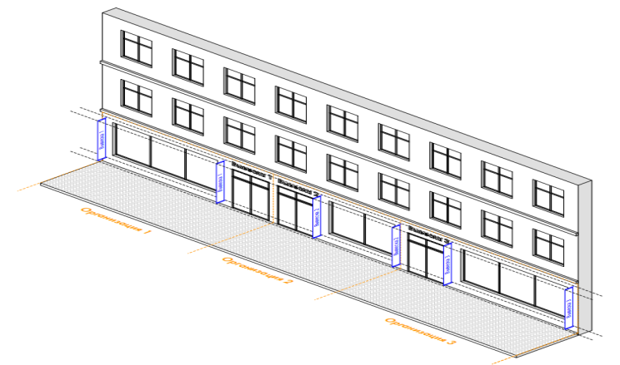
Рис.47. Требования к размещению флагов

VI Штендеры

1. Установка штендеров допускается для предприятий общественного питания в виде меловой доски или с прозрачным информационным полем (стекло, акрил) на деревянном каркасе.
В остальных случаях установка штендеров не допускается.
2. Требования к размещению штендера.
Размещение штендера допускается только при условии их размещения и эксплуатации в границах земельного участка, на котором располагаются объекты, являющиеся местом нахождения (осуществления деятельности) юридического, физического лица или индивидуального предпринимателя, сведения о которых содержатся в данных информационных конструкциях и которым указанные объекты и земельный участок принадлежат на праве собственности или ином вещном праве, но не более чем 2 метра от входа.
Устанавливать штендеры только в часы работы организации.
На одну организацию разрешается установка только одного штендера.
Не допускается установка и эксплуатация штендера в местах, мешающих проходу пешеходов, на газонах.
Не допускается крепление штендера к светофорным стойкам, опорам уличного освещения, декоративным фонарям, деревьям, дорожным ограждениям и другим элементам благоустройства.

VII Требования к типографике информационных конструкций

1. Информация на рекламных конструкциях должна размещаться с со-блюдением требований законодательства о государственном языке Российской Федерации.
2. Запрещается искажать буквы на информационных конструкциях (сжимать, растягивать, наклонять и пр.) (рис. 48).

Рис.48. Недопустимое искажение букв на информационных конструкциях.

IX Требования к цветовому оформлению информационных конструкций

1. Для гармоничного восприятия вывески в рамках одного здания следует выполнять одного типа, схожего внешнего вида, одного фона подложек.
2. Цветовое решение, близкое к цветовой символике дорожных знаков, не допускается.
3. Цвет символов должен отличаться от цвета подложки или крепежных элементов (рис. 49).
а.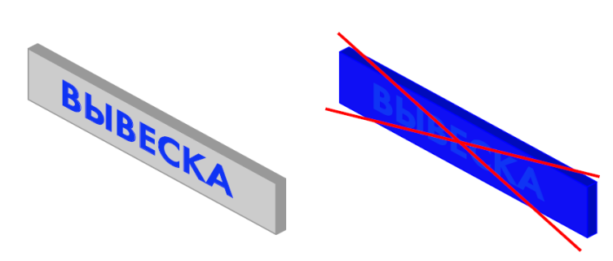 б. в. 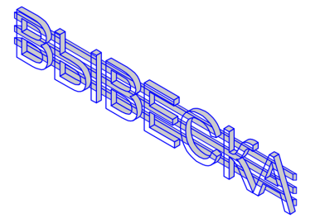
Рис.49. Варианты цветового оформления вывески: а) вывеска читается; б) вывеска не читается, символы сливаются с подложкой; в) вывеска не читается, каркас сливается с символами.

4. Требуется ограничить использование ярких насыщенных цветов и цветосочетаний, а также сильно отражающих материалов. Применение флуоресцентных составов не допускается.
5. Подложка конструкции должна быть выполнена из жесткого материала.
X Варианты размещения информации и информационных конструкций

1. Примеры допустимого и недопустимого размещения информационных конструкций на встроенно-пристроенном помещении (рис. 50, 51).
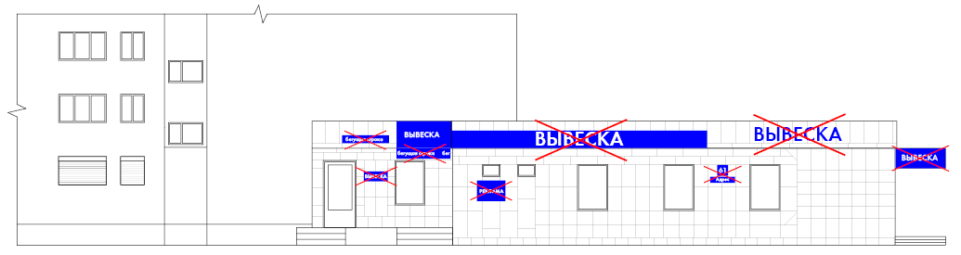
Рис. 50. Недопустимое размещение конструкций на встроенно-пристроенном помещении
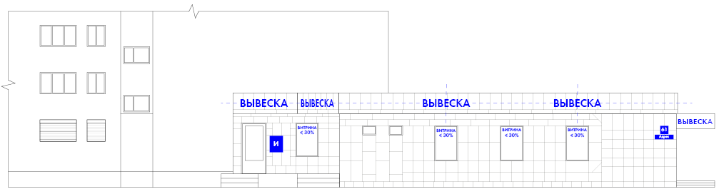
Рис. 51. Допустимое размещение конструкций на встроенно-пристроенном помещении

2. Примеры допустимого и недопустимого размещения информационных конструкций на нестационарных торговых объектах (рис. 52, 53).
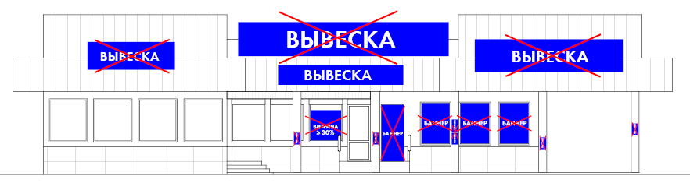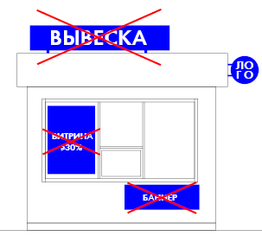
Рис. 52. Недопустимое размещение конструкций на нестационарных торговых объектах

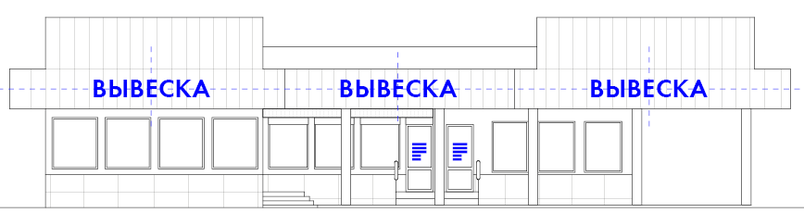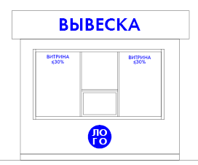
Рис. 53. Допустимое размещение конструкций на нестационарных торговых объектах

3. Примеры допустимого и недопустимого размещения информационных конструкций на торговом центре (рис. 54, 55).
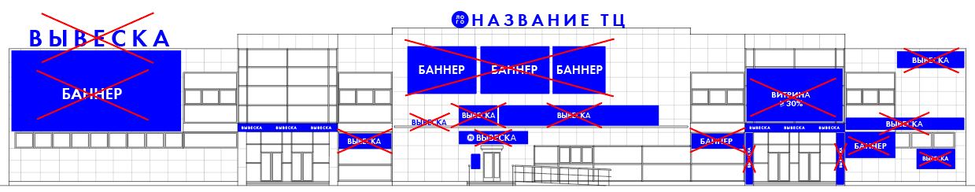
Рис. 54. Недопустимое размещение конструкций на торговом центре
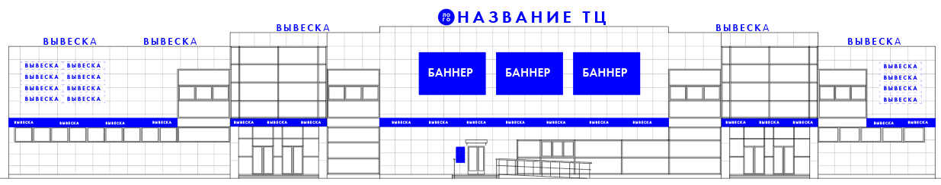
Рис. 55. Допустимое размещение конструкций на торговом центре

4. Примеры недопустимого размещения информации на территории поселения (рис. 56-59)

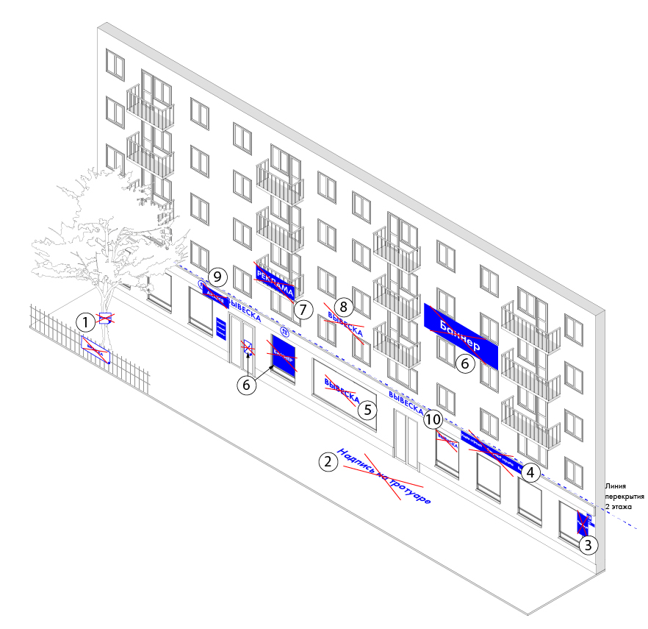
Рис. 56. Недопустимое размещение информации на территории поселения (№ 1 – на ограждениях, деревьях, № 2 – на тротуаре, № 3 – на домовых знаках, № 4 – «бегущая строка», № 5 – на наружной поверхности остекления, № 6 – баннеров, № 7 – на балконах и лоджиях, № 8 – выше линии второго этажа на фасадах многоквартирных домов, № 9 – размещение посторонних конструкций, № 10 – дублирование информации)

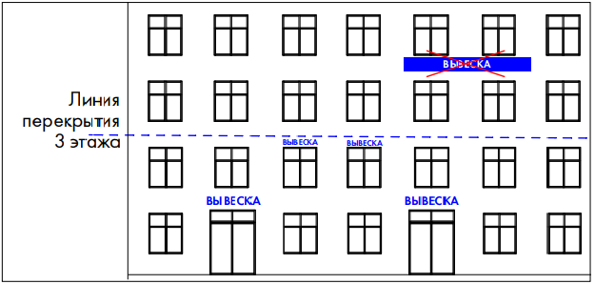
Рис. 57. Недопустимое размещение информационных конструкций и иных конструкций на нежилых зданиях высотой от трех этажей

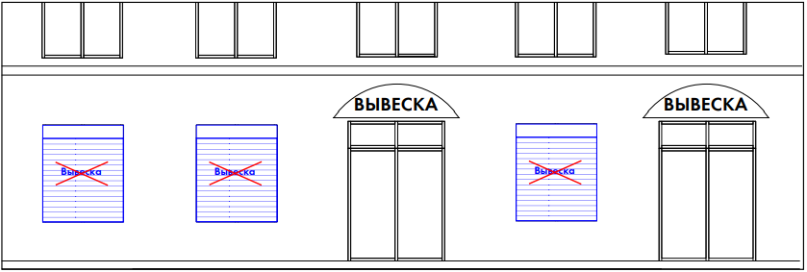
Рис. 58. Недопустимое размещение информационных конструкций и иных конструкций (на роллетах)

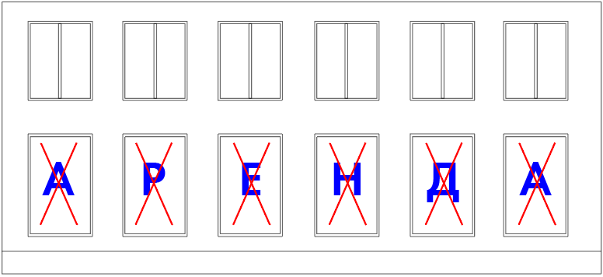
Рис. 59. Недопустимое размещение информационных конструкций и иных конструкций.

ДИЗАЙН-КОД
Приложение № 2 к решению Собрания депутатов Бессергеневского сельского поселения от 21.12.2023 № 82

Приложение №3 к «Правилам благоустройства территории муниципального образования «Бессергеневское сельское поселение» Октябрьского района»

ПРАВИЛА РАЗМЕЩЕНИЯ И ОФОРМЛЕНИЯ НЕСТАЦИОНАРНЫХ ТОРГОВЫХ ОБЪЕКТОВ НА ТЕРРИТОРИИ МУНИЦИПАЛЬНОГО ОБРАЗОВАНИЯ
«БЕССЕРГЕНЕВСКОЕ СЕЛЬСКОЕ ПОСЕЛЕНИЕ» ОКТЯБРЬСКОГО РАЙОНА

содержание

Введение
О правилах………………………………………………………………..2 Применение Правил………………………………………………..3 Термины…………………………………………………………4, 5, 6, 7 Запреты при размещении…………………………………….8, 9 Конфигурация…………………………………………………….10, 11 Относительно зданий и сооружений…………………….12

Размещение
Относительно элементов благоустройства…………….13 Относительно элементов улично-дорожной сети....14 Относительно пешеходных зон……………………………...15

Типы НТО Киоск
Типоразмеры…………………………………………………………. 16 Габариты и элементы……………………………………………. 17 Рекомендации к элементам и материалам………….18

Павильон Типоразмеры……………………………………………………………19 Габариты ………………………………………………………………….20 Рекомендации по элементам и материалам…………21

Лоток торговый
Габариты и элементы………………………………………………22

Торговая палатка
Рекомендации по элементам и материалам……… 23

Сезонное (летнее) кафе
Общие положения……………………………………………………24 Требования…………………………………………………………25, 26 Цветовое решение…………………………………………………..27 Оборудование………………………………………………………….28

Бахчевой развал
Рекомендации к элементам и материалам……………29

Елочный базар
Рекомендации к элементам и материалам……………30

Приложение
Типы Ассортимента………………………………………………….31 Разрешенный к продаже ассортимент товаров……………………………………………………………………..32 Рекомендуемые материалы……………………………………33

Дизайн Код НТО Бессергеневское с.п. / 1


ВВЕДЕНИЕ О ПРАВИЛАХ
Настоящий документ устанавливает правила размещения и оформления нестационарных торговых объектов (НТО) на территории муниципального образования «Бессергеневское сельское поселение». Он формирует требования к размещению в городских пространствах всех
видов НТО, в том числе рядом стоящих.

Правила размещения и оформления НТО учитывают требования безопасности, технических регламентов, строительных норм и правил, государственных стандартов.
В документе рассмотрены типы НТО: киоски, павильоны и торговые лотки и палатки, сезонное (летнее) кафе, бахчевой развал, елочный базар. Документ выделяет ряд требований к объектам: месту размещения, методу установки рядом стоящих НТО, внешнему виду.
Для киосков и павильонов разработана модульная система размеров с шагом в 1 м. Такая система позволит унифицировать НТО и обеспечит гибкость при выборе размера объекта в зависимости от потребностей предпринимателя

Правила разработаны для Администрации Бессергеневского сельского поселения, операторов НТО и предпринимателей, размещающих или заинтересованных в размещении нестационарных объектов. Операторам НТО и предпринимателям Правила помогут создать современные, функциональные, визуально
Перечень нормативных правовых актов, регулирующих размещение НТО: привлекательные торговые объекты. 1. НПБ 103–95 «Торговые павильоны и киоски. Противопожарные требования».
2. Федеральный закон от 28.12.2009г. № 381-ФЗ «Об основах государственного регулирования торговой деятельности в Российской Федерации».
3. Постановление Правительства Российской Федерации от 29.09.2010 г. № 772 г. Москва «Об утверждении Правил включения нестационарных торговых объектов, расположенных на земельных участках, в зданиях, строениях и сооружениях, находящихся в государственной собственности, в схему размещения нестационарных торговых объектов».
4. СП 118.13330.2012*«Общественные здания и сооружения». Актуализированная редакция СНиП 31–06–2009 (с изменениями № 1, 2).
5. СП 4.13130.2013«Свод правил Системы противопожарной защиты. Ограничение распространения пожара на объектах защиты. Требования к объемно-планировочным и конструктивным решениям».
6. СанПиН 2.2.1/2.1.1.1278–03 «Гигиенические требования к естественному, искусственному и совмещенному освещению жилых и общественных зданий». 7. ГОСТ Р 51303–2013«Торговля. Термины и определения» (с изменением № 1).
8. ГОСТ Р 51773–2009. «Услуги торговли. Классификация предприятий торговли».

Дизайн Код НТО Бессергеневское с.п. /2



Применение правил





1

Определить допустимые зоны размещения

Особенности размещения НТО относительно зданий и других объектов представлены
на стр. 8-11

2
Определить участки размещения и их количество


О том, как на основе допустимых зон выявить участки размещения НТО и определить площадь таких зон, говорится на стр. 12-15

3 Определить тип размещаемого НТО, сформировать его внешний вид и организовать благоустройство прилегающей территории
Информация о габаритах и материалах нестационарных объектов, размещении на них рекламных конструкций, видах освещения и установке уличной мебели представлена на стр. 17-30

Дизайн Код НТО Бессергеневское с.п. / 3
Термины

Оператор НТО — юридическое или физическое лицо, в том числе зарегистрированное в качестве индивидуального предпринимателя, с которым заключается договор на размещение НТО.

Предприниматель — ведущее торговую деятельность юридическое или физическое лицо, в том числе зарегистрированное в качестве индивидуального предпринимателя, с которым заключается договор аренды НТО.

Нестационарный торговый объект (НТО) — торговый объект, представляющий собой временное сооружение или временную конструкцию, не связанные прочно с земельным участком, без устройства фундамента, вне зависимости от наличия или отсутствия подключения (технологического присоединения) к сетям инженерно-технического обеспечения, в том числе передвижное сооружение, за исключением мобильных торговых объектов (9).
Киоск — оснащенное торговым оборудованием временное сооружение общей площадью не более 20 кв. м, не имеющее торгового зала, перемещение которого на другое место предусматривается без
демонтажа конструкций(9).

Павильон — нестационарный торговый объект с замкнутым пространством, имеющий торговый зал (зал обслуживания посетителей), предназначенный для обслуживания потребителей внутри торгового объекта, перемещение которого, как правило, невозможно без демонтажа его конструкций(9).

Лоток торговый – торговый объект, осуществляющий торговлю, не имеющий торгового зала и помещений для хранения товара, представляет собой легко возводимую сборно-разборную конструкцию, оснащенную прилавком, рассчитанную на одно рабочее место продавца, на площади которого размещен товарный запас на один день.

9. Федеральный закон от 28.12.2009 г. № 381-ФЗ «Об основах государственного регулирования торговой деятельности в Российской Федерации». Дизайн Код НТО Бессергеневское с.п./ 4
Термины

Торговая палатка — нестационарный торговый объект, представляющий собой оснащенную прилавком легковозводимую сборно-разборную конструкцию, образующую внутреннее пространство, не замкнутое со стороны прилавка, предназначенный для размещения одного или нескольких рабочих мест продавцов и товарного
запаса на один день торговли (10).

Рядом стоящие НТО — два и более НТО, расстояние между которыми менее 0,3 м. юридическое или физическое лицо, в том числе зарегистрированное в качестве индивидуального предпринимателя, с которым заключается договор на размещение НТО.

Бахчевой развал – НТО, представляющий собой специально оборудованную временную конструкцию в виде обособленной открытой площадки или установленной торговой палатки, предназначенной для продажи сезонных бахчевых культур.

10. ГОСТ Р 51303–2013«Торговля. Термины и определения» (с изменением № 1). 11. СНиП I-2 «Строительная терминология».

Здание — строительная система, состоящая из несущих и ограждающих или совмещенных (несущих и ограждающих) конструкций, образующих наземный замкнутый объем, предназначенный для проживания или пребывания людей в зависимости от функционального назначения и для выполнения различного вида производственных процессов (11).

Сооружение — объемная, плоскостная или линейная наземная, надземная или подземная строительная система, состоящая из несущих, а в отдельных случаях и ограждающих конструкций и предназначенная для выполнения производственных процессов различного
вида, хранения материалов, изделий, оборудования, для временного пребывания людей, перемещения людей и грузов и т.д. (11)

Остановочный комплекс — участок городской территории, предназначенный для остановки общественного транспорта, движущегося по установленным маршрутам, с целью высадки и посадки пассажиров. Комплекс включает набор элементов для обслуживания пассажиров.

Дизайн Код НТО Бессергеневское с.п. / 5
Термины

Остановочный павильон — предназначен для укрытия пассажиров, ожидающих прибытия общественного транспорта, от воздействия неблагоприятных погодно-климатических факторов (осадки, воздействие прямых солнечных
лучей, ветер и т. п.) (14).

Пешеходная зона — свободный от преград и препятствий выделенный участок улицы, предназначенный для движения пешеходов. Техническая зона тротуара — участки тротуара, в пределах которых размещаются дорожные знаки, светофоры, приборы освещения, мачты связи, кабельные системы и т. п.

Проезжая часть — элемент дороги, предназначенный для движения безрельсовых
транспортных средств (12).

Плоскостная парковка — специальная площадка (без устройства фундаментов) для открытого или закрытого (в отдельных боксах или металлических тентах) хранения автомобилей и других индивидуальных мототранспортных средств в одном уровне (13).

Посадочная площадка — элемент остановочного комплекса, предназначенный для высадки и посадки пассажиров в общественный транспорт.

Площадка ожидания — элемент остановочного комплекса, предназначенный для нахождения пассажиров, ожидающих прибытия общественного транспорта.

Елочный базар – НТО, представляющий собой специально оборудованную временную конструкцию в виде обособленной открытой площадки для новогодней (рождественской) продажи натуральных хвойных деревьев и веток хвойных деревьев

12. Постановление Правительства РФ от 23.10.1993г. № 1090 (ред. от 23.12.2017 г.) «О Правилах дорожного движения». 13. СП 113.13330.2012Стоянки автомобилей. Актуализированная редакция СНиП 21-02-99*(с Изменением № 1).
14. ОСТ 218.1.002–2003«Автобусные остановки на автомобильных дорогах. Общие технические требования».

Дизайн Код НТО Бессергеневское с.п./ 6
Термины


3 Зона обременения — благоустраиваемая предпринимателем территория на расстоянии 1 м от торгового фронта киоска или павильона.


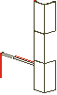
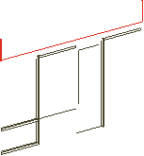

4 Торговый фронт — фасад НТО, где размещены торговое окно киоска или входная дверь павильона, а также сторона, на которую ориентированы торговое окно НТО или прилавок торговой палатки.



5 Светопрозрачные конструкции — окна, витрины, стеклянные входные двери, витражи, стеклянные элементы фасадов, атриумы и другие конструкции, предназначенные для естественного освещения. элемент остановочного комплекса, предназначенный для высадки и посадки пассажиров в общественный транспорт.


1 Допустимая зона размещения — территория, где разрешена установка НТО.

2 Участок размещения — участок территории, занимаемый НТО.
6 Витрина — остекленный фасад НТО, предназначенный для демонстрации товара и (или) естественного освещения торгового зала павильона.

Дизайн Код НТО Бессергеневское с.п. / 7
Запреты при размещении

Документ регламентирует размещение НТО с учетом классификации городских пространств и относительно зданий и других объектов, выделяет типы НТО; формулирует рекомендации на основе этого, а также рассматривает ряд основных запретов — они касаются объектов всех типов, размещенных в любом общественном пространстве.

Запрещено оставлять территорию вокруг НТО неубранной и поврежденной. Предприниматель должен ремонтировать поврежденные покрытия и другие элементы благоустройства. При демонтаже объекта, если не предполагается установка нового, — привести территорию вокруг в исходное состояние. После завершения работы передвижных НТО предприниматель обязан убрать мусор с территории.
Запрещено устанавливать НТО на газонах, цветниках, площадях и озелененных территориях.

Запрещено размещать НТО на расстоянии менее 25 м от мест сбора мусора и пищевых отходов.

В случаях размещения нестационарных объектов в пределах красных линий улиц и дорог, их размещение возможно только на замощенной (асфальтированной) площадке в границах тротуара и при условии свободной ширины прохода по тротуару (в том числе при наличии опор освещения и других опор, стволов деревьев) по основному ходу движения пешеходов не менее 3 метров, а в поперечном направлении и от крайнего элемента объекта до края проезжей части не менее 1,5 метров.

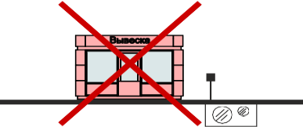
Запрещено размещать НТО в охранных зонах инженерных сетей без соответствующих разрешений, согласований с эксплуатирующими организациями в установленном действующим законодательством порядке.

Дизайн Код НТО Бессергеневское с.п. / 8
Запреты при размещении

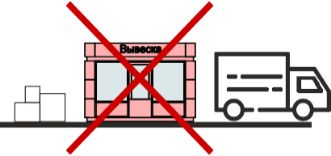
Запрещено складировать товар, упаковку или мусор на элементах благоустройства и прилегающей к НТО территории. Транспортное обслуживание НТО и загрузка их товарами не должны снижать безопасность движения пешеходов и транспорта.

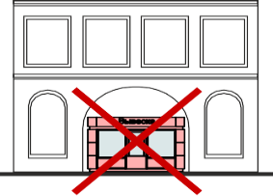
Запрещено складировать товар, упаковку или мусор на элементах благоустройства и прилегающей к НТО территории. Транспортное обслуживание НТО и загрузка их товарами не должны снижать безопасность движения пешеходов и транспорта.

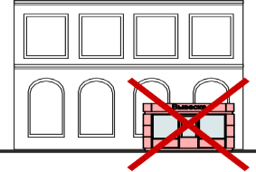
Запрещено размещать НТО на придомовых территориях.

Дизайн Код НТО Бессергеневское с.п. / 9
Конфигурация

Одиночные НТО Отдельно стоящие объекты, расстояние между которыми
30 м и более. В этом промежутке запрещается размещать другие НТО, любой конфигурации и типа.

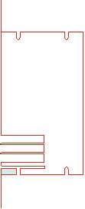

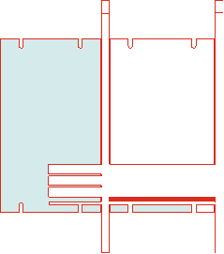

Совмещенные с остановочным павильоном НТО Объекты, объединенные навесом с остановочными павильонами. Расстояние до других НТО принимается по принципу одиночных или рядом стоящих. При нежелании или невозможности совмещения запрещено устанавливать НТО ближе 30 м к остановочному павильону.

Дизайн Код НТО Бессергеневское с.п. / 10
Конфигурация

Рядом стоящие НТО

Два и более НТО, расстояние между которыми менее 0,3 м. Зазор между объектами необходимо облицовывать.

Высота рядом стоящих НТО должна быть одинаковой. Допустимо только линейное размещение рядом стоящих НТО. Рядом стоящие НТО должны быть одной глубины и быть выполнены в одной цветовой гамме.

Дизайн Код НТО Бессергеневское с.п. / 11


Конфигурация


ОТНОСИТЕЛЬНО ЗДАНИЙ И СООРУЖЕНИЙ 1 Минимальное расстояние от НТО до глухих фасадов зданий — 6 м.

2
Минимальное расстояние от НТО до фасадов с окнами жилых помещений и витринами коммерческих предприятий — 10 м.


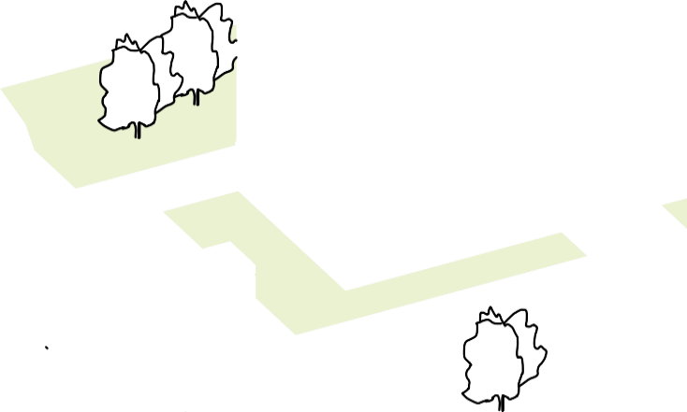


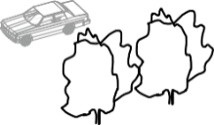




















3 Недопустимо размещать НТО напротив входов в здания. От границ входных дверей необходимо отступать в сторону не менее 5 м.
4


1 4 Запрещено размещать НТО на расстоянии менее 50 м от
наружных стен технических сооружений (например, газорегуляторных пунктов,
канализационных насосных станций, тепловых пунктов и др.) в условиях новой застройки.

Дизайн Код НТО Бессергеневское с.п. / 12

Размещение

ОТНОСИТЕЛЬНО ЭЛЕМЕНТОВ БЛАГОУСТРОЙСТВА

1

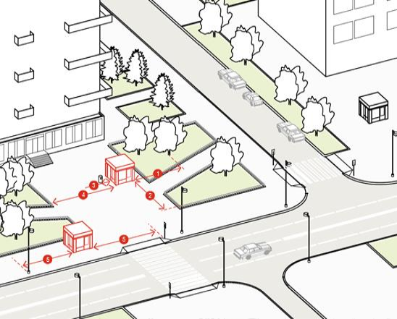
2

3

4


5
Минимальное расстояние от НТО до оси ствола дерева – 5 м.

Минимальное расстояние от НТО до оси кустарника – 1,5 м.

Минимальное расстояние от НТО до урн – 0,4 м.

Минимальное расстояние от НТО до ограждений – 1 м.

Минимальное расстояние от НТО до опор освещения и дорожных знаков – 1 м.

Дизайн Код НТО Бессергеневское с.п. / 13

Размещение

ОТНОСИТЕЛЬНО ЭЛЕМЕНТОВ УЛИЧНО-ДОРОЖНОЙ СЕТИ

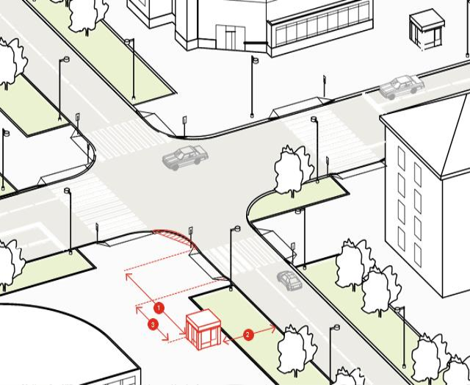
На нерегулируемых перекрестках, в местах примыкания второстепенных и внутренних проездов к дорогам, на нерегулируемых пешеходных переходах не допускается размещать НТО в пределах треугольников видимости для условий «пешеход — транспорт» и «транспорт — транспорт». Относительно хода движения автотранспорта НТО следует размещать после пешеходного перехода — чтобы не закрывать обзор водителю.

1


2

3
На всех перекрестках минимальное расстояние от НТО до пересечения проезжих частей — 10 м.

Минимальное расстояние от НТО до границы проезжей части — 3 м.
Торговый фронт не должен быть ориентирован на проезжую часть.

Минимальное расстояние от НТО до границы пешеходного перехода — 5 м.

Дизайн Код НТО Бессергеневское с.п. / 14
Размещение

Относительно пешеходных зон


Недопустимо устанавливать НТО вплотную к пешеходной зоне, если ее ширина менее 4 м. В таком случае НТО размещается
1
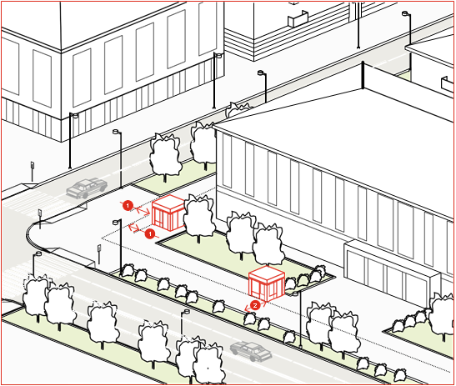
с отступом 1 м для организации зоны обслуживания покупателей.


2 Недопустимо размещать НТО вплотную к пешеходной зоне, если ее ширина более 4 м.

Дизайн Код НТО Бессергеневское с.п. / 15
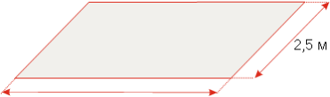
Киоск

Типоразмеры

3,5 м

Тип Площадь киоска, кв.
м

К-1 6,25

К-2 8,75

Габариты, м

2,5х2,5

2,5х3,5

К-3 11,25

К-4 12,25

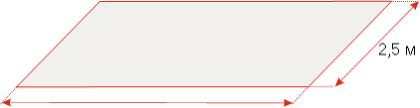
К-5 15,75
2,5х4,5

3,5х3,5

3,5х4,5

4,5 м

Дизайн Код НТО Бессергеневское с.п. / 16
Киоск

Габариты и элементы

Киоск подходит почти для любой торговли и предоставления некоторых услуг — например, изготовления ключей или ремонта. Киоск устанавливается без капитального фундамента, его легко можно переместить без разбора конструкции.

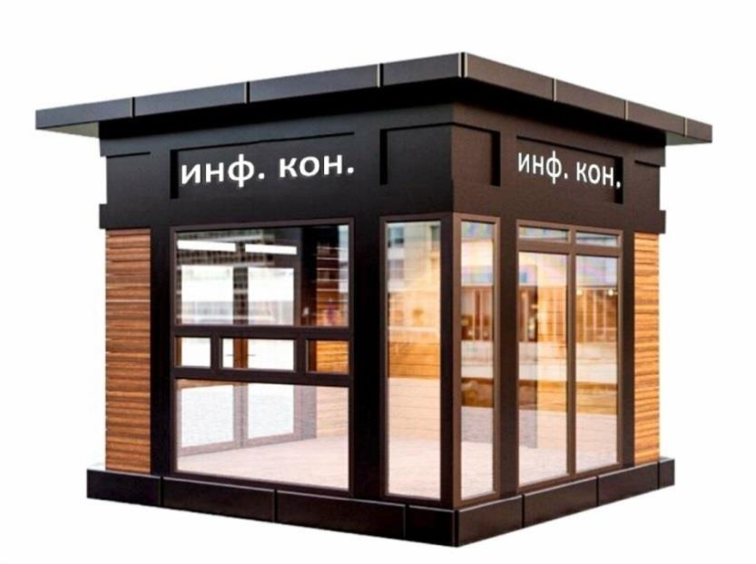
Высота киоска составляет 3 м. Фризовая часть киоска имеет высоту 0,52 м от верха киоска. Нижний край витрины должен находиться на высоте 0,65 м от низа киоска. Размер витрины – не менее 1,7 х 1,7 м.

Вход для продавца допустимо размещать на задней стороне киоска.

Высота двери — 2,1 м, ширина — не менее 0,8 м.

Возле киоска необходимо размещать урну.

Дизайн Код НТО Бессергеневское с.п. / 17
Киоск



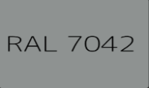




Рекомендации по элементам и материалам

Элемент, материал

Материал
Схематичное изображение

Стеновые панели: композит, металл

Дверные и оконные рамы: пластик, стекло

Стеновые панели: композит, рейка с текстурой дерева или деревянная рейка

Дверные и оконные рамы: пластик, стекло
Рекомендации

Вариант 1:

Цоколь

Стены, колонны - натуральный дуб; лиственница; палисандр

Витраж, стены

Вариант 2:

Цоколь

Стены, колонны

Витраж, стены

Дизайн Код НТО Бессергеневское с.п. / 18
Павильон

Типоразмеры

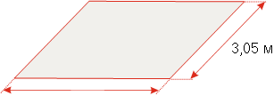
Документ предусматривает систему типоразмеров павильонов. Она поможет унифицировать объекты и обеспечит гибкость в выборе размера в зависимости от потребностей предпринимателя. Габариты и площадь павильона определяются по его внешним границам.

Тип Площадь павильона,
3,05 м кв. м
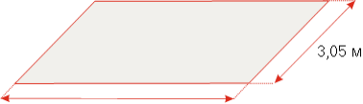
П-1 9,3
Габариты, м

3,05х3,05

П-2

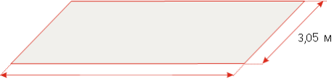
П-3 5,75 м П-4

П-5

П-6
17,53 5,75х3,05 21,65 7,1х3,05 14,96 4,4х3,4 19,55 5,75х3,4
24,14 7,1х3,4

7,1 м

Дизайн Код НТО Бессергеневское с.п. / 19
Павильон

Габариты

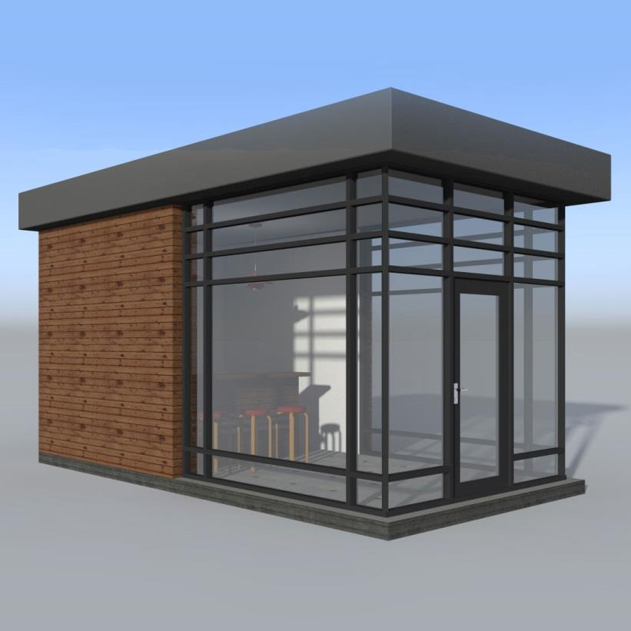
Высота павильона должна быть не более 3 м. Рекомендуется предусматривать на плоскости фасада фризовую часть высотой не более 0,4 м от верхней границы павильона.

Входную дверь павильона рекомендуется предусмотреть шириной не менее 1 м, высотой не менее 2,1 м. Павильон рекомендуется оборудовать кнопкой вызова продавца, расположенной на низком уровне, для маломобильных групп. Следует выделять подсобные помещения для хранения товарных запасов. Возле павильона необходимо размещать урну.

Дизайн Код НТО Бессергеневское с.п. / 20
Павильон



Рекомендации по элементам и материалам

Элемент, материал

Материал
Схематичное изображение

Стеновые панели: композит, металл

Дверные и оконные рамы: пластик, стекло

Стеновые панели: композит, рейка с текстурой дерева или деревянная рейка

Дверные и оконные рамы: пластик, стекло
Рекомендации

Вариант 1:

Цоколь

Стены, колонны- цвета натуральный дуб; лиственница; палисандр

Витраж, стены

Вариант 2:

Цоколь

Стены, колонны

Витраж, стены

Дизайн Код НТО Бессергеневское с.п. / 21

Лоток торговый

Габариты и элементы


Габаритные размеры: Ширина 3,5-4,5 м Глубина 1,5 м Высота 2,2-2,7 м

Элементы и материалы: Основа – металлический каркас.
Основание зашито металлическими листами толщиной 3 мм. Внутри – зашивка фанерой или деревянными панелями.

Декоративная отделка:
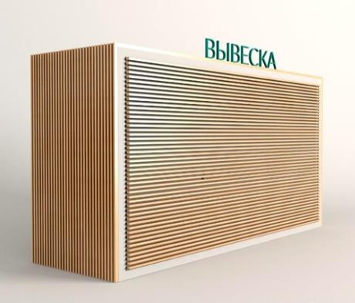
композитная рейка с текстурой дерева или деревянная рейка. в случаи применения натурального дерева его необходимо обработать огнестойким составом, допустимые цвета данного состава: натуральный дуб; лиственница; палисандр. Внутренняя отделка – материалы, соответствующие противопожарным требованиям.

Дизайн Код НТО Бессергеневское с.п. / 22


Торговая палатка

Рекомендации к элементам и материалам
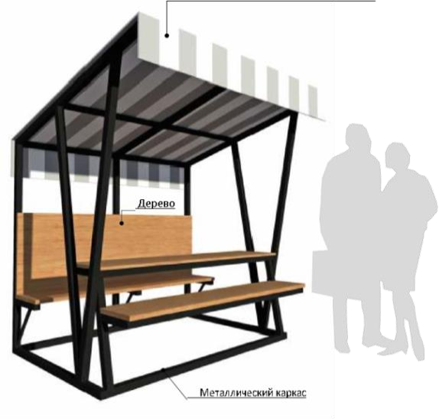
Покрытие из тентового материала
Допускается размещение торговых палаток со следующими габаритами:
Высота 2,5 м, ширина не более 2,5 м, глубина 1 м, высота прилавка 2,9 – 1,1 м..

Материалы: Фанера влагостойкая, Доска строганная обрезная,
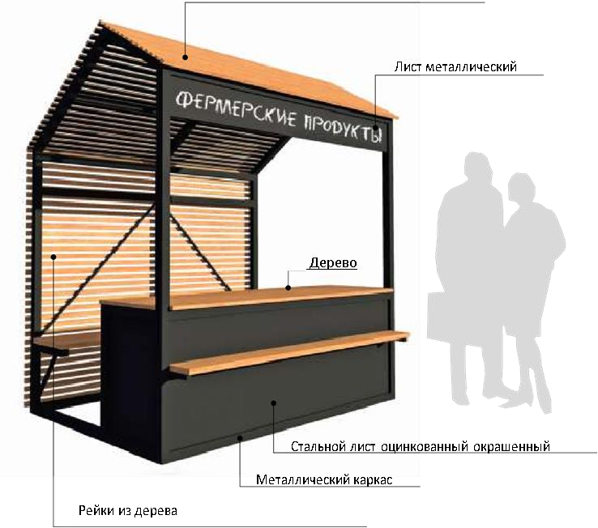
деревянный брус, листовая сталь с порошковой окраской и профилированные стальные трубы

Дизайн Код НТО Бессергеневское с.п. / 23
Сезонное (летнее) кафе

Общие положения

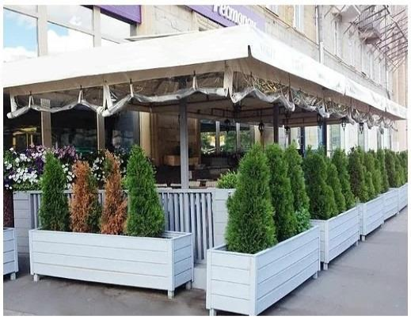
При размещении сезонного (летнего) кафе должно обеспечиваться сохранение свободной ширины прохода по тротуару по основному ходу движения пешеходов не менее 2 метров.

Элементы оборудования, используемые при обустройстве примыкающих
к стационарным объектам общественного питания сезонных (летних) кафе, должны быть выполнены в едином архитектурно-художественном решении с учетом колористического решения фасадов и стилистики здания, строения, сооружения, в котором размещено стационарное предприятие общественного питания, а также архитектурно-градостроительного решения окружающей застройки и особенностей благоустройства прилегающей территории.

Дизайн Код НТО Бессергеневское с.п. / 24
Сезонное (летнее) кафе

Требования

Сезонные (летние) кафе при стационарном предприятии общественного питания могут быть организованы как на территории, примыкающей к стационарному предприятию общественного питания, так и в качестве
отдельно стоящих предприятий общественного питания.

Минимальное расстояние до глухих фасадов зданий — 1 м. Сезонное (летнее) кафе, примыкающее к стационарному предприятию общественного питания, должно
находиться на расстоянии не более пяти метров от стационарного предприятия общественного питания, при этом границы места размещения сезонного (летнего) кафе не должны нарушать права собственников и
пользователей соседних помещений, зданий, строений, сооружений. Указанное расстояние измеряется по прямой линии от входной группы в здание, строение, сооружение, в котором осуществляется деятельность по оказанию услуг общественного питания предприятием общественного питания, до ближайших к такому
зданию, строению, сооружению крайних элементов сезонного (летнего) кафе.

Отдельно стоящие сезонные (летние) кафе должны соответствовать требованиям, предъявляемым к временным организациям общественного питания быстрого обслуживания, установленным санитарными правилами «Санитарно-эпидемиологические требования к организациям общественного питания, изготовлению и оборотоспособности в них пищевых продуктов и продовольственного сырья. СанПиН 2.3.6.1079-01». Отдельно стоящие сезонные (летние) кафе обеспечиваются пищевыми продуктами, приготовленными в стационарных организациях общественного питания.

Внешний вид отдельно стоящих сезонных (летних) кафе должен соответствовать требованиям, предусмотренным для киосков, павильонов.

Дизайн Код НТО Бессергеневское с.п. / 25
Сезонное (летнее) кафе

Требования
Элементы оборудования сезонных (летних) кафе должны содержаться в технически исправном состоянии, быть очищенными от грязи и иного мусора. Не допускается наличие на элементах механических повреждений, прорывов размещаемых на них полотен, а также нарушение целостности конструкций. Металлические элементы конструкций, оборудования должны быть очищены от ржавчины и окрашены.

Высота зонтов не должна превышать высоту первого этажа здания, строения, сооружения, занимаемого предприятием общественного питания.

При обустройстве сезонных (летних) кафе не допускается использование шатров. Установка капитальных конструкций (фундамент, утепленные стены и т.п.) не допускается.

Не допускается использование элементов оборудования сезонных (летних) кафе для размещения рекламы, за исключением фирменного знака, логотипа стационарного объекта общественного питания, к которому относится сезонное (летнее) кафе.

При размещении летнего кафе должно быть предусмотрено:

- Наличие стационарных санузлов с умывальными раковинами, раздельными для персонала и посетителей, - Наличие урн,
- Обеспечение доступности для маломобильных групп населения путем использования пандусов, поручней и т.д.
- При обустройстве сезонных (летних) кафе не допускается использование шатров. Установка капитальных конструкций (фундамент, утепленные стены и т.п.) не допускается.

Дизайн Код НТО Бессергеневское с.п. / 26
Сезонное (летнее кафе)

Цветовое решение
Цветовое решение сезонного кафе должно соответствовать цветовому решению фасада здания, в котором расположено стационарное предприятие общественного питания, либо:
- быть выбрано одним из цветов - RAL 9010 (белый), RAL 9001 (кремово-белый), RAL 1013 (жемчужно-белый), RAL 1015 (светлая слоновая кость):





RAL RAL 9010

RAL 9001

RAL 1013

RAL 1015
Название цвета Образец Белый

Кремово-белый

Жемчужно-белый

Светлая слоновая кость

- быть натурального цвета древесины (белого или светлого оттенка как в образце), из которой изготовлен отдельно стоящий летний киоск








Название Белый Береза цвета

Образец
Венге, светлый
Скандинав Дуб млечный ский бук
Дуб французск ий
Дуб сантана светлый

- быть графитового цвета в сочетании с элементами из дерева (как в образце).

Дизайн Код НТО Бессергеневское с.п. / 27
Сезонное (летнее кафе)

Оборудование

При обустройстве сезонного (летнего) кафе используются такие элементы оборудования, как: летняя мебель, технологические настилы, навесы, маркизы, зонты, декоративные ограждения, осветительные приборы, элементы вертикального и контейнерного озеленения, цветочницы.
В составе мебели могут использоваться столы, стулья, кресла, диваны и иные предметы мебели.
Использование дачной, садовой и интерьерной мебели для сезонного (летнего) кафе не допускается.

Сезонные кафе размещаются:
- вне границ пешеходных коммуникаций (тротуаров, дорожек, аллей),
- на специально обустроенных площадках.

- Покрытие площадки сезонного кафе – технологический настил, располагаемый:
- на твердых покрытиях,
- на мягких покрытиях (грунтовых, травяных,).

Дизайн Код НТО Бессергеневское с.п. / 28
Бахчевой развал

Рекомендации к элементам и материалам

Допускается размещение бахчевых развалов со следующими габаритами:
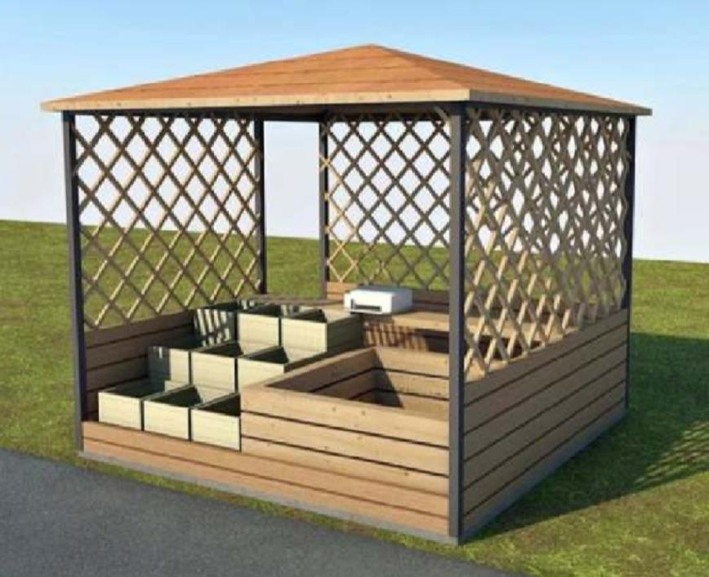
10 кв. м = 4 х 2,5 м.

Со стороны торгового фронта следует организовывать навес.

Материалы: Фанера влагостойкая, Доска строганная обрезная,
деревянный брус, листовая сталь с порошковой окраской и профилированные стальные трубы

Дизайн Код НТО Бессергеневское с.п. / 29
Елочный базар

Рекомендации к элементам материалам
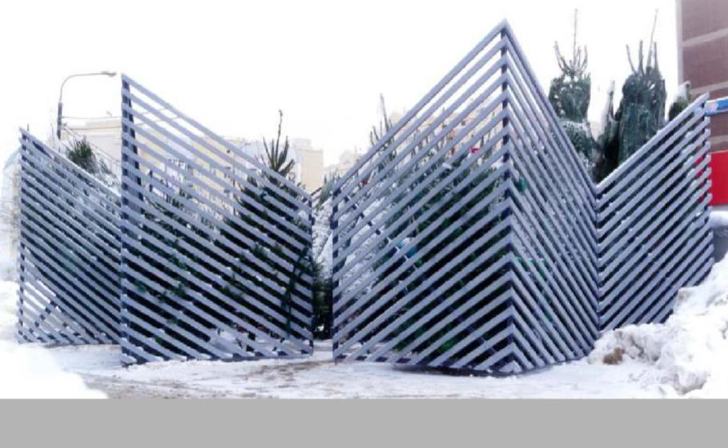
Габариты елочного базара варьируются в зависимости от количества продукции. Следует предусмотреть зону для продавца, рекомендуется оборудовать елочный базар прилавком.

На ограждении запрещается размещение баннеров и рекламы сторонних организаций.
Елочный базар начинает работать в середине декабря и заканчивает 31 декабря.

Материалы: Фанера влагостойкая, Доска строганная обрезная,
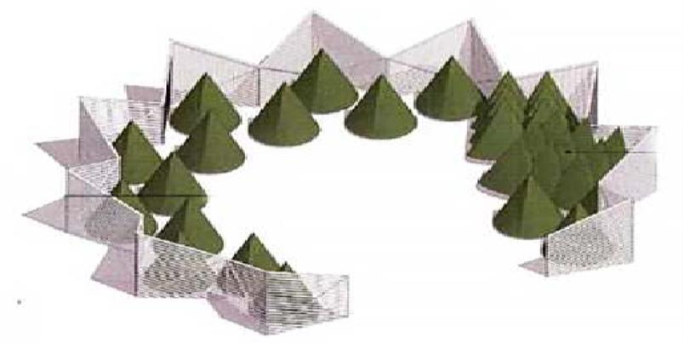
деревянный брус, листовая сталь с порошковой окраской и профилированные стальные трубы

Дизайн Код НТО Бессергеневское с.п. / 30
Типы ассортимента

Тип ассортимента

Продовольственные товары, не требующие хранения
в холодильных камерах

Продовольственные товары, требующие хранения
в холодильных камерах
Ассортимент товара

Хлебобулочные изделия Кондитерские изделия Овощи и фрукты, Алкогольная продукция (26),
Табачная продукция (27), Вода, Соки

Молочная продукция Мясные продукты Рыбные продукты Мороженое, Прохладительные напитки, Алкогольная продукция (26)

Тип ассортимента

Сувенирная продукция

Печатная продукция

Цветочная продукция

Общепит

Предоставление услуг

Ассортимент товара

Изделия из янтаря Открытки Магниты

Книги, Пресса, Канцелярия, Сопутствующие товары

Цветы, Подарочная продукция,
Товары для цветоводства

Чай и кофе, Фастфуд

Ремонт Фотоуслуги Мобильная связь

Непродовольственные товары
Хозтовары Парфюмерия и косметика, Одежда, Аудио- и видеопродукция, Бытовая химия, Товары повседневного спроса

26. Федеральный закон «О государственном регулировании производства и оборота этилового спирта, алкогольной и спиртосодержащей продукции и об ограничении потребления (распития) алкогольной продукции» ( в редакции Федерального закона от 7.01.1999 г. № 18-ФЗ) (с изменениями на 28.12.2017 г.) (редакция, действующая с 1.01.2018 г.).
27. Федеральный закон от 23.02.2013 г. № 15-ФЗ «Об охране здоровья граждан от воздействия окружающего табачного дыма и последствий потребления табака».

Дизайн Код НТО Бессергеневское с.п. 31


Не допускается реализация в НТО:


Скоропортящейся пищевой продукции при отсутствии холодильного оборудования;
Алкогольной продукции (кроме случаев реализации алкоголя крепостью не более 16,5% в точках общепита) ст. 16 Закона № 171-ФЗ

Разрешается НТО:



Использовать для продажи: Предоставлять услуги:


Продовольственные товары;

Непродовольственные товары;


Печатную продукцию;


Сувенирную продукцию;

Цветы;
Общественного питания;

Населению;

Комбинированных товаров

Дизайн Код НТО Бессергеневское с.п. / 32
Рекомендуемые материалы


Киоски, Павильоны

Композитные алюминиевые панели


—Не комбинировать при отделке панели разных цветов.
—Использовать панели с матовым покрытием.

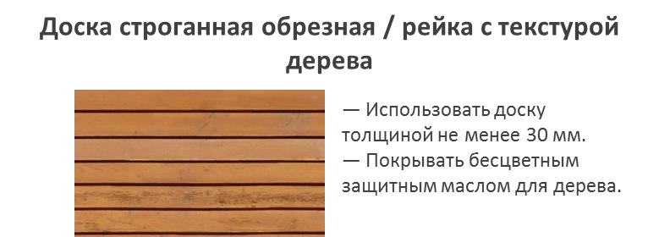
Лоток торговый

Доска строганная обрезная / рейка с текстурой дерева


— Использовать доску толщиной не менее 30 мм. — Покрывать бесцветным
защитным маслом для дерева

